**TRƯỜNG ĐẠI HỌC CÔNG NGHIỆP THỰC PHẨM TP. HỒ CHÍ MINH**

**KHOA CÔNG NGHỆ THÔNG TIN**



**PHÂN TÍCH THIẾT KẾ HỆ THỐNG THÔNG TIN**

***Đề tài :***

**QUẢN LÝ TRƯỜNG THPT NGUYỄN HỮU CẢNH**

**GVHD: Ths. Nguyễn Thị Thanh Thủy**

**SVTH: Nguyễn Trọng Hiếu – 2001181114**

TP. Hồ Chí Minh, tháng 06 năm 2021

# MỤC LỤC

MỤC LỤC 2

DANH MỤC HÌNH ẢNH 4

CHƯƠNG 1 TỔNG QUAN 7

1.1 GIỚI THIỆU 7

1.1.1 Giới thiệu về hệ thống 7

1.1.2 Cơ cấu tổ chức của hệ thống 9

1.2 MỤC TIÊU VÀ PHẠM VI ĐỀ TÀI 10

1.2.1 Mục tiêu của đề tài 10

1.2.2 Phạm vi giới hạn của đề tài 10

1.3 KHẢO SÁT HỆ THỐNG 10

1.4 KẾT CHƯƠNG 16

CHƯƠNG 2 PHÂN TÍCH HỆ THỐNG 17

2.1 Mô hình hóa nghiệp vụ 17

2.1.1 Sơ đồ Use-Case nghiệp vụ 17

2.1.2 Mô hình hóa quy trình nghiệp vụ 17

2.2 Mô hình Use-case hệ thống (xác định các yêu cầu tự động hoá/các chức năng của phần mềm) 37

2.3 Sơ đồ lớp mức phân tích 85

2.4 Sơ đồ lớp mức thiết kế 86

CHƯƠNG 3 THIẾT KẾ HỆ THỐNG 87

3.1 Thiết kế CSDL 87

3.1.1 Mô hình dữ liệu mức quan hệ 87

3.1.2 Ràng buộc toàn vẹn (Mô tả các ràng buộc của hệ thống trên mô hình dữ liệu quan hệ) 87

3.2 Thiết kế giao diện hệ thống 94

3.3 Sơ đồ lớp ở mức thiết kế 100

3.4 Thiết kế hoạt động của các chức năng 106

3.5 Cài đặt hệ thống 116

CHƯƠNG 4 KẾT LUẬN 117

# DANH MỤC HÌNH ẢNH

Hình 1: Cơ cấu tổ chức 9

Hình 2: Biểu mẫu Đơn đăng ký kiểm tra lại 16

Hình 3: Sơ đồ Use-case nghiệp vụ 17

Hình 4:Sơ đồ hoạt động Nghiệp vụ Tiếp nhận học sinh đến đăng ký nhập học 19

Hình 5: Sơ đồ cộng tác Nghiệp vụ Tiếp nhận học sinh đến đăng ký nhập học 20

Hình 6: Sơ đồ tuần tự Nghiệp vụ Tiếp nhận học sinh đến đăng ký nhập học 20

Hình 7: Sơ đồ hoạt động Nghiệp vụ Nộp học phí của học sinh 22

Hình 8: Sơ đồ tuần tự Nghiệp vụ Nộp học phí của học sinh 23

Hình 9: Sơ đồ cộng tác Nghiệp vụ Nộp học phí của học sinh 23

Hình 10: Sơ đồ hoạt động Nghiệp vụ xếp loại học lực học sinh 26

Hình 11: Sơ đồ tuần tự Nghiệp vụ xếp loại học lực học sinh 26

Hình 12: Sơ đồ cộng tác Nghiệp vụ xếp loại học lực học sinh 27

Hình 13: Sơ đồ hoạt động Nghiệp vụ đánh giá và xếp loại hạnh kiểm 29

Hình 14: Sơ đồ tuần tự Nghiệp vụ đánh giá và xếp loại hạnh kiểm 30

Hình 15: Sơ đồ cộng tác Nghiệp vụ đánh giá và xếp loại hạnh kiểm 30

Hình 16: Sơ đồ hoạt động Nghiệp vụ Tổng kết kết quả môn học 33

Hình 17: Sơ đồ tuần tự Nghiệp vụ Tổng kết kết quả môn học 33

Hình 18: Sơ đồ cộng tác Nghiệp vụ Tổng kết kết quả môn học 34

Hình 19: Sơ đồ hoạt động Nghiệp vụ Gác thi 35

Hình 20: Sơ đồ tuần tự Nghiệp vụ Gác thi 36

Hình 21: Sơ đồ cộng tác Nghiệp vụ Gác thi 36

Hình 22: Sợ đồ Use case hệ thống 37

Hình 23: Sơ đồ lớp mức phân tích 85

Hình 24: Sơ đồ lớp mức thiết kế 86

Hình 25: Mô hình dữ liệu mức quan hệ 87

Hình 26: Bảng GiaoVien 88

Hình 27: Bảng LopHoc 88

Hình 28: Bảng HocSinh 89

Hình 29: Bảng DiemMonHoc 90

Hình 30: Bảng DiemTBCaHocKy 91

Hình 31: Bang DiemTCCaNamHoc 92

Hình 32: Trigger cập nhật sỉ số 93

Hình 33: Màn hình đăng nhập 94

Hình 34: Màn hình chính 94

Hình 35: Màn hình quản lý giáo viên 95

Hình 36: Màn hình quản lý học sinh 95

Hình 37: Màn hình quản lý điểm 96

Hình 38: Màn hình tra cứu học sinh 96

Hình 39: Màn hình tra cứu giáo viên 97

Hình 40: Màn hình hệ thống 97

Hình 41: Màn hình quản lý môn học 98

Hình 42: Màn hình quản lý khối 98

Hình 43: Màn hình quản lý năm học 99

Hình 44: Màn hình quản lý học kỳ 99

Hình 45: Màn hình phần công giảng dạy 100

Hình 46: Sơ đồ lớp mức thiết kế quản lý điểm 100

Hình 47: Sơ đồ lớp mức thiết kế quản lý giáo viên 101

Hình 48: Sơ đồ lớp mức thiết kế quản lý học sinh 102

Hình 49: Sơ đồ lớp mức thiết kế tra cứu học sinh 103

Hình 50: Sơ đồ lớp mức thiết kế tra cứu giáo viên 103

Hình 51: Sơ đồ lớp mức thiết kế quản lý môn học 104

Hình 52: Sơ đồ lớp mức thiết kế quản lý học kỳ 104

Hình 53: Sơ đồ lớp mức thiết kế quản lý năm học 105

Hình 54: Sơ đồ lớp mức thiết kế quản lý khối học 105

Hình 55: Sơ đồ lớp mức thiết kế phân công giảng dạy 106

Hình 56: Sơ đồ hoạt động chức năng thêm học sinh 106

Hình 57: Sơ đồ hoạt động chức năng sửa học sinh 107

Hình 58: Sơ đồ hoạt động chức năng sửa điểm 107

Hình 59: Sơ đồ hoạt động chức năng thêm điểm 108

Hình 60: Sơ đồ hoạt động chức năng thêm giáo viên 108

Hình 61: Sơ đồ hoạt động chức năng sửa giáo viên 109

Hình 62: Sơ đồ hoạt động chức năng xóa giáo viên 109

Hình 63: Sơ đồ hoạt động chức năng tra cứu giáo viên 110

Hình 64: Sơ đồ hoạt động chức năng tra cứu học sinh 111

Hình 65: Sơ đồ hoạt động chức năng thêm phân công giảng dạy 112

Hình 66: Sơ đồ hoạt động chức năng xóa phân công giảng dạy 113

Hình 67: Sơ đồ hoạt động chức năng thêm môn học 114

Hình 68: Sơ đồ hoạt động chức năng xóa môn học 115

Hình 69: Sơ đồ hoạt động chức năng sửa môn học 116

# TỔNG QUAN

## GIỚI THIỆU

### Giới thiệu về hệ thống

Theo quyết định số 3595 của Ủy ban nhân dân TP.HCM, tháng 8 năm 2010, trường THPT Nguyễn Hữu Cảnh được thành lập, tọa lạc tại 845 đường Hương Lộ 2, phường Bình Trị Đông A - Quận Bình Tân, Thành phố Hồ Chí Minh. Vượt qua những tháng năm khó khăn, vất vả, tập thể lãnh đạo, giáo viên, nhân viên nhà trường đã xác định trọng trách của mình, tận tâm, tận lực, chung tay, góp sức xây dựng một tập thể lớn mạnh về quy mô, trường lớp, phong trào thi đua dạy tốt - học tốt. Tính đến nay, trường đã thành lập được 10 năm. Trong 10 năm qua, nhà trường không ngừng phát triển về cơ sở vật chất, số lớp học, số lượng học sinh, đội ngũ cán bộ, giáo viên và nhân viên.

Mỗi năm học đi qua lại ghi nhận một dấu ấn mới trên hành trình phấn đấu và trưởng thành của nhà trường. Sau 10 năm thành lập, Trường THPT Nguyễn Hữu Cảnh đã có 99 cán bộ, giáo viên, nhân viên, 42 lớp học và gần 2000 học sinh. 10 năm chưa dài nhưng thầy và trò trường THPT Nguyễn Hữu Cảnh đã kịp ghi dấu bao thành tích. Thành tích mà nhà trường đạt được trong 10 năm qua so với các trường THPT khác trên địa bàn thành phố tuy không lớn nhưng đã góp phần tích cực vào thành tích chung của toàn ngành như:

- Nhiều năm liền trường đạt danh hiệu Tập thể Lao động xuất sắc, Chi bộ hoàn thành tốt nhiệm vụ, Công đoàn vững mạnh (được nhận Bằng khen của Liên đoàn lao động Thành phố), Đoàn thanh niên vững mạnh xuất sắc (nhận được Bằng khen của Thành đoàn).

- Về chuyên môn: Nhà trường đạt giải cao (giải nhì, ba) trong kì thi học sinh giỏi cấp Thành phố khối 12 nhiều năm liền ở các môn như: Ngữ văn, Vật lý, Toán, Hóa học, Lịch sử. Xếp hạng TB điểm THPT quốc gia năm 2020 qua 9 môn, trường THPT Nguyễn Hữu Cảnh có 3 môn nhất cụm 4 (Vật Lý, GDCD, Lịch sử), 3 môn xếp hạng 2, 3 trong cụm (Văn, Toán, Hóa) và 3 môn xếp hạng 4, 5 trong cụm(Sinh, Địa, Anh). Riêng tổ Vật lý 3 năm liền đạt giải Đồng cuộc thi Olympic Xe thế năng. Đặc biệt tổ Thể dục đã xuất sắc đem về cho nhà trường rất nhiều thành tích cao như: Cuộc thi Cúp Milo nhiều năm liền đạt giải nhất, nhì (2016-2017, 2017-2018, 2018-2019); giải festival cuộc thi Thể dục cổ động toàn thành lần 1 và giải nhất, nhì năm 2018-2019; với bộ môn Bóng đá đạt giải nhì cấp Quận liên tục nhiều năm liền (2013 - 2019), giải nhì năm 2016 do Đoàn thanh niên Quận Bình Tân tổ chức, hạng nhì giải futsal Thành phố Hồ Chí Minh năm 2016, hạng 3 năm 2017,...

- Về kết quả giáo dục, qua việc vận dụng, đổi mới phương pháp dạy học và đổi mới kiểm tra đánh giá kết quả học tập của học sinh, nhà trường nhiều năm liền đạt được kết quả rất khả quan. Cụ thể năm học 2019-2020 có 1317 học sinh giỏi và khá tỷ lệ 71.65%.

- Về mảng học tập trải nghiệm, tiết học ngoài nhà trường, các hoạt động rèn luyện kỹ năng, tư duy, sáng tạo được đầu tư và tăng chất lượng qua từng năm như: hành trình đến với địa chỉ đỏ, giáo dục kĩ năng sống (tiết dạy KNS do GVCN hướng dẫn, đồng thời nhà trường trực tiếp mời các đơn vị về dạy KNS cho học sinh), dạy STEM, tổ chức các hoạt động đặc thù của 12 tổ chuyên môn, …Tham gia các hoạt động bổ ích trên, học sinh không chỉ được cung cấp kiến thức, giúp học sinh tăng cường sức khỏe, giải tỏa mệt mỏi sau những giờ học căng thẳng mà còn có ý nghĩa hỗ trợ cho giáo dục chính khóa, góp phần phát triển và hoàn thiện nhân cách, bồi dưỡng năng khiếu, tài năng sáng tạo của học sinh, các em vừa được học tập, vừa được tham gia nhiều hoạt động thú vị và là cơ hội để các em phát triển các kỹ năng cần thiết trong cuộc sống.

Với mục tiêu mang tính chiến lược mà Chi bộ, Ban giám hiệu trường xác định, đó là xây dựng chuẩn mực sư phạm và chất lượng đào tạo, dựa trên chính nguồn lực, sự sáng tạo của đội ngũ giáo viên, với phương châm lấy học sinh làm trung tâm trong mọi hoạt động giáo dục - đào tạo, sau 10 năm thành lập, Trường THPT Nguyễn Hữu Cảnh đã đạt được nhiều thành tích đáng tự hào; với khẩu hiệu “Mỗi ngày đến trường là một niềm vui”, Chi bộ, Ban giám hiệu trường sẽ chú trọng xây dựng phong cách làm việc của đội ngũ giáo viên và học tập của học sinh mang tính chuyên nghiệp, hiệu quả. Đặc biệt chú trọng giáo dục chính trị, đạo đức nhà giáo và giáo dục hướng nghiệp, đạo đức, kỹ năng sống cho học sinh. Học sinh sau 3 năm học tại ngôi trường THPT Nguyễn Hữu Cảnh sẽ được hoàn thiện cả về kỹ năng, kiến thức, bản lĩnh, tự tin để bước tiếp các chặng đường phía trước. Nhà trường luôn phấn đấu nâng cao hơn nữa chất lượng giáo dục toàn diện nhằm tạo ra các thế hệ học sinh tự tin, năng động, sống có trách nhiệm với bản thân, gia đình và xã hội.

### Cơ cấu tổ chức của hệ thống

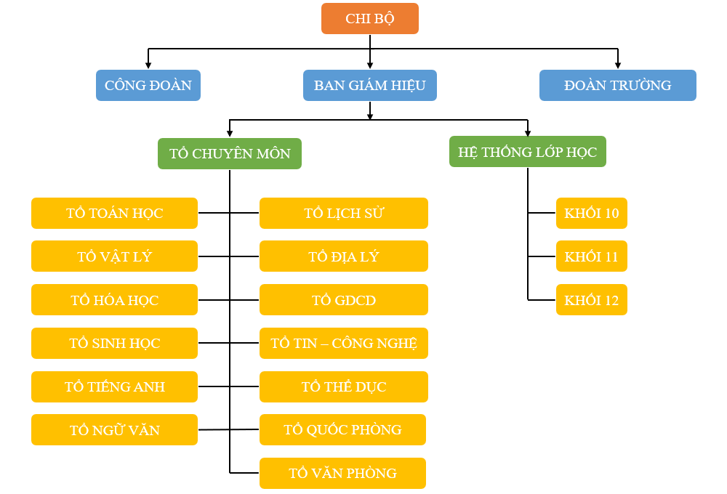Cơ cấu tổ chức của hệ thống nhà trường được thể hiện theo sơ đồ phân cấp như sau:

Hình 1: Cơ cấu tổ chức

Chi bộ : là một tổ chức cơ sở Đảng trong sạch vững mạnh, đoàn kết, hoạt động vì mục tiêu chăm lo giáo dục học sinh và phát triển nhà trường, được chia thành ba tổ chức để quản lí hệ thống nhà trường:

* Công Đoàn: Tổ chức tuyên truyền, nâng cao ý thức Đoàn viên nhà trường.
* Đoàn Trường: Kết nạp Đoàn viên mới.
* Ban Giám Hiệu: Thực hiện giám sát các nghiệp vụ giảng dạy trong nhà trường, được các tổ chuyên môn và các giáo viên được phân công chủ nhiệm các khối lớp trực tiếp điều hành.
  + Các tổ chuyên môn:
* Các tổ bộ môn: Chịu trách nhiệm quản lí điểm số từng môn học, từ đó tổng hợp thành kết quả để bàn giao cho giáo viên chủ nhiệm.
* Tổ văn phòng: gồm có phòng Tài chính – quản lí nghiệp vụ thu chi trong nhà trường; phòng Giáo vụ - quản lí việc phân công giảng dạy và phân công chủ nhiệm cho các cán bộ giáo viên.
* Hệ thống lớp học: Mỗi lớp học của tất cả các khối đều được quản lí bởi một giáo viên chủ nhiệm, có trách nhiệm giám sát và xếp loại học lực định kì cho học sinh lớp chủ quản.

## MỤC TIÊU VÀ PHẠM VI ĐỀ TÀI

### Mục tiêu của đề tài

- Cụ thể hoá các quy trình nghiệp vụ diễn ra trong hệ thống nhà trường, cung cấp cái nhìn tổng quan và khoa học.

- Xây dựng được phần mềm hỗ trợ cho việc quản lí các nghiệp vụ ấy được nhanh và hiệu quả hơn.

- Đảm bảo các thông tin về học sinh, giáo viên, điểm số,… được bảo mật một cách tuyệt đối.

- Chương trình được viết ra đảm bảo các tiêu chí: chân – thiện – mỹ : vừa phản ánh đúng nhu cầu thực tế vừa có giao diện bắt mắt, màu sắc hài hoà, thân thiện với người sử dụng.

### Phạm vi giới hạn của đề tài

- Mô hình hoá các chức năng cơ bản của trường THPT Nguyễn Hữu Cảnh.

- Đồ án chỉ giải quyết các chức năng trong nội bộ nhà trường.

## KHẢO SÁT HỆ THỐNG

- Phần mềm sẽ giúp việc quản lý học sinh trung học phổ thông được dễ dàng và hiệu quả, nhất là ở các trường học lớn, số học sinh đông, từ việc tiếp nhận học sinh (quản lý hồ sơ học sinh) cho đến quản lý điểm, kết quả học tập, xuất báo cáo thống kê.

- Chi tiết quy trình nghiệp vụ của từng công việc diễn ra bên trong hệ thống.

+ Nghiệp vụ tiếp nhận học sinh đến đăng ký nhập học: Nhằm mục đích mô tả tường tận quy trình làm thủ tục cho học sinh đến nhập học. Quy trình bắt đầu khi có học sinh đến phòng Giáo vụ yêu cầu được làm thủ tục nhập học. Sau khi tiếp nhận học sinh, Giáo vụ yêu cầu học sinh xuất trình các giấy tờ cần thiết như giấy khai sinh, kết quả kì thi khảo sát chất lượng đầu vào, giấy cho phép chuyển trường( nếu học sinh chuyển từ trường khác đến). Nếu giấy tờ không hợp lệ hoặc học sinh xuất trình thiếu thì Giáo vụ có thể từ chối yêu cầu. Ngược lại, Giáo vụ hướng dẫn học sinh đến phòng Tài chính để đóng học phí và mang biên lai trở lại phòng Giáo vụ để xác nhận. Nhận được biên lai, Giáo vụ sẽ bổ sung thông tin học sinh mới vừa làm thủ tục vào hệ thống lưu trữ dữ liệu của nhà trường để hình thành Hồ sơ học sinh. Quy trình kết thúc.

+ Nghiệp vụ thu học phí của học sinh: Nhằm mục đích thể hiện rõ quy trình xử lý thu học phí của học sinh. Quy trình bắt đầu khi học sinh đến phòng học vụ đóng học phí. Bộ phận tài chính sẽ có nhiệm vụ hỏi thông tin học sinh (họ và tên, lớp) sau đó kiểm tra công nợ, xem học sinh đó đã đóng tiền học hay chưa. Nếu học sinh đã đóng học phí rồi, bộ phận tài chính sẽ thông báo cho học sinh và học sinh sẽ không cần phải đóng bất kỳ khoản phụ thu nào khác. Ngược lại, trường hợp nếu học sinh chưa đóng học phí, bộ phận tài chính sẽ kiểm tra và thông báo số tiền cần phải nộp cho học sinh. Cuối cùng, học sinh sẽ nộp số tiền cần đóng, bộ phận tài chính sẽ kiểm tra lại số tiền, sau đó sẽ đưa biên lai xác nhận cho học sinh. Quy trình kết thúc.

+ Nghiệp vụ xếp loại học lực học sinh: nhằm mục đích cung cấp quy trình xếp loại học lực của học sinh trong từng học kỳ và cả năm. Quy trình bắt đầu sau khi GVCN tổng kết điểm trung bình tất cả các môn học (của từng học kỳ nếu xét học lực của tùng học kỳ, cả năm nếu xét học lực của cả năm học đó)để tiến hành xét học lực. Quy trình xếp loại học lực cho học sinh dựa vào:

1. Loại Giỏi, nếu có đủ các tiêu chuẩn dưới đây:

− Điểm trung bình các môn học từ 8,0 trở lên, trong đó: đối với học sinh THCS và THPT không chuyên thì có 1 trong 2 môn Toán, Ngữ văn từ 8,0 trở lên;

− Không có môn học nào điểm trung bình dưới 6,5.

2. Loại Khá, nếu có đủ các tiêu chuẩn dưới đây:

− Điểm trung bình các môn học từ 6,5 trở lên, trong đó: đối với học sinh THCS và THPT không chuyên thì có 1 trong 2 môn Toán, Ngữ văn từ 6,5 trở lên;

− Không có môn học nào điểm trung bình dưới 5,0.

3. Loại Trung Bình, nếu có đủ các tiêu chuẩn dưới đây:

− Điểm trung bình các môn học từ 5,0 trở lên, trong đó: đối với học sinh THCS và THPT không chuyên thì có 1 trong 2 môn Toán, Ngữ văn từ 5,0 trở lên;

− Không có môn học nào điểm trung bình dưới 3,5.

4. Loại Yếu: điểm trung bình các môn học từ 3,5 trở lên và không có môn học nào ĐTB dưới 2,0.

5. Loại kém: các trường hợp còn lại.

Đây chỉ là xếp loại học lực tạm thời cho học sinh vì sau đó sẽ xét khống chế nên GVCN có thể điều chỉnh lại, nếu không gì thay đổi thì sẽ giữ nguyên kết quả này.

Tiếp đến, GVCN sẽ rà soát lại điểm trung bình từng môn để kiểm tra khống chế .

Nếu ĐTB Hằng tháng hoặc ĐTB Học Kì hoặc ĐTB Cả Năm đạt mức quy định cho từng loại nói tại các khoản 1, 2, 3, 4, 5 Điều này, nhưng do ĐTB của 1 môn học thấp hơn mức quy định cho loại đó nên học lực bị xếp thấp xuống thì được điều chỉnh như sau:

− Nếu ĐTB Hằng tháng hoặc ĐTB Học Kì hoặc ĐTB Cả Năm đạt mức loại Giỏi nhưng do ĐTB của 1 môn học phải xuống loại Trung Bình thì được điều chỉnh xếp loại Khá;

− Nếu ĐTB Hằng tháng hoặc ĐTB Học Kì hoặc ĐTB Cả Năm đạt mức loại Giỏi nhưng do ĐTB của 1 môn học phải xuống loại Yếu hoặc Kém thì được điều chỉnh xếp loại Trung bình;

− Nếu ĐTB Hằng tháng hoặc ĐTB Học Kì hoặc ĐTB Cả Năm đạt mức loại Khá nhưng do ĐTB của 1 môn học phải xuống loại Yếu thì được điều chỉnh xếp loại Trung Bình;

− Nếu ĐTB Hằng tháng hoặc ĐTB Học Kỳ hoặc ĐTB Cả Năm đạt mức loại Khá nhưng do ĐTB của 1 môn học phải xuống loại kém thì được điều chỉnh xếp loại Yếu.

Sau khi có kết quả cuối cùng, Giáo viên chủ nhiệm sẽ ghi nhận vào học bạ học sinh. Quy trình kết thúc.

+ Nghiệp vụ đánh giá, xếp loại hạnh kiểm của học sinh: Nhằm mục đích thể hiện rõ quy trình xử lý đánh giá, xếp loại hạnh kiểm của học sinh. Quy trình bắt đầu khi giáo viên chủ nhiệm tiến hành đánh giá hạnh kiểm của học sinh. Giáo viên sẽ có nhiệm vụ kiểm tra sổ đầu bài để tổng kết lời phê của trong học kì đó. Học sinh sẽ được đánh giá hạnh kiểm dựa theo tiêu chuẩn xếp loại hạnh kiểm:

- Loại tốt:

+ Thực hiện nghiêm túc nội quy nhà trường; chấp hành tốt luật pháp, quy định về trật tự, an toàn xã hội, an toàn giao thông; tích cực tham gia đấu tranh với các hành động tiêu cực, phòng chống tội phạm, tệ nạn xã hội.

+ Luôn kính trọng thầy giáo, cô giáo, người lớn tuổi; thương yêu và giúp đỡ các em nhỏ tuổi; có ý thức xây dựng tập thể, đoàn kết, được các bạn tin yêu.

+ Tích cực rèn luyện phẩm chất đạo đức, có lối sống lành mạnh, giản dị, khiêm tốn; chăm lo giúp đỡ gia đình.

+ Hoàn thành đầy đủ nhiệm vụ học tập, có ý thức vươn lên, trung thực trong cuộc sống, trong học tập.

+ Tích cực rèn luyện thân thể, giữ gìn vệ sinh và bảo vệ môi trường.

+ Tham gia đầy đủ các hoạt động giáo dục, các hoạt động do nhà trường tổ chức; tích cực tham gia các hoạt động của Đội Thiếu niên tiền phong Hồ Chí Minh, Đoàn Thanh niên Cộng sản Hồ Chí Minh.

+ Có thái độ và hành vi đúng đắn trong việc rèn luyện đạo đức, lối sống theo nội dung môn Giáo dục công dân.

- Loại khá:

Thực hiện được những quy định tại Khoản 1 Điều này nhưng chưa đạt đến mức độ của loại tốt; còn có thiếu sót nhưng kịp thời sửa chữa sau khi thầy giáo, cô giáo và các bạn góp ý.

- Loại trung bình:

Có một số khuyết điểm trong việc thực hiện các quy định tại Khoản 1 Điều này nhưng mức độ chưa nghiêm trọng; sau khi được nhắc nhở, giáo dục đã tiếp thu, sửa chữa nhưng tiến bộ còn chậm.

- Loại yếu:

Chưa đạt tiêu chuẩn xếp loại trung bình hoặc có một trong các khuyết điểm sau đây:

+ Có sai phạm với tính chất nghiêm trọng hoặc lặp lại nhiều lần trong việc thực hiện quy định tại Khoản 1 Điều này, được giáo dục nhưng chưa sửa chữa.

+ Vô lễ, xúc phạm nhân phẩm, danh dự, xâm phạm thân thể của giáo viên, nhân viên nhà trường; xúc phạm danh dự, nhân phẩm của bạn hoặc của người khác.

+ Gian lận trong học tập, kiểm tra, thi.

+ Đánh nhau, gây rối trật tự, trị an trong nhà trường hoặc ngoài xã hội; vi phạm an toàn giao thông; gây thiệt hại tài sản công, tài sản của người khác.

Sau đó, giáo viên ghi nhận lại đánh giá vào học bạ của học sinh. Quy trình kết thúc.

+ Nghiệp vụ tổng kết kết quả môn học: Nhằm mục đích thể hiện rõ quy trình xử lý tổng hợp kết quả môn học của học sinh. Quy trình bắt đầu khi một học kỳ kết thúc. Giáo viên bộ môn sẽ thu thập kết quả học tập của học sinh và có nhiệm vụ tổng kết các cột điểm của học sinh trong học kì đó. Nếu giáo viên bộ môn phát hiện học sinh nào thiếu cột điểm thì cột điểm ấy sẽ bị cho 0 điểm. Sau đó, giáo viên tính điểm trung bình tổng của học kì đó và nhập điểm vào hệ thống. Quy trình kết thúc.

Các công thức tính điểm như sau:

- Điểm trung bình từng môn học là trung bình cộng của các bài kiểm tra miệng, 15 phút, 1 tiết và điểm thi:

ĐTB môn = ĐKTm + ĐKT15 + 2 x ĐKT45 + 3 x Đthi / Tổng các hệ số

- Điểm trung bình môn học kỳ (ĐTBmhk) là trung bình cộng của điểm các bài KTtx, KTđkvà KThk với các hệ số quy định tại Điều 7 của Quy chế này:

ĐTBmhk = ĐKTtx + 2 x ĐKTđk + 3 x ĐKThk/Tổng các hệ số

- Điểm trung bình môn học cả năm (ĐTBmcn) là trung bình cộng của ĐTBmhkI với ĐTBmhkII, trong đó ĐTBmhkII tính theo hệ số 2:

ĐTBmcn = ĐTBmhkI + 2 x ĐTBmhkII

- Điểm trung bình các môn học kỳ, cả năm học

Điểm trung bình các môn học kỳ (ĐTBhk) là trung bình cộng của điểm trung bình môn học kỳ của tất cả các môn với hệ số (a, b...) của từng môn học:

ĐTBhk = a x ĐTBmhk Toán + b x ĐTBmhk Vật lí +.../Tổng các hệ số

Điểm trung bình các môn cả năm (ĐTBcn) là trung bình cộng của điểm trung bình cả năm của tất cả các môn học, với hệ số (a, b...) của từng môn học:

ĐTBcn = a x ĐTBmcn Toán + b x ĐTBmcn Vật lí +.../Tổng các hệ số

Điểm trung bình các môn học kỳ hoặc cả năm học là số nguyên hoặc số thập phân được lấy đến chữ số thập phân thứ nhất sau khi đã làm tròn số.

Đối với các môn chỉ dạy học trong 1 học kỳ thì lấy kết quả đánh giá, xếp loại của học kỳ đó làm kết qủa đánh giá, xếp loại cả năm học.

+ Nghiệp vụ Gác thi: Nhằm mục đích mô tả quá trình làm nhiệm vụ coi thi của giám thị trong thời gian thi cử. Quy trình bắt đầu khi tới thời gian quy định, giám thị yêu cầu học sinh vào phòng thi chuẩn bị cho việc thi. Đầu tiên giám thị ghi số báo danh lên bàn hoặc lên bảng, sau đó dựa vào danh sách học sinh, giám thị bắt đầu gọi tên thí sinh vào phòng, đồng thời giám thị kiểm tra thẻ dự thi và yêu cầu thí sinh nộp tất cả tài liệu, vật dụng không được phép mang vào phòng thi. Sau khi tất cả thí sinh có mặt đều vào lớp, giám thị tiến hành nhắc nhở nội quy, khuyến khích động viên thí sinh bình tĩnh làm bài thi. Đối với thi tự luận: Giám thị ký tên vào giấy thi, giấy nháp rồi phát cho thí sinh, hướng dẫn ghi phách. Đối với thi trắc nghiệm: Giám thị ký tên vào phiếu trắc nghiệm, giấy nháp rồi phát cho thí sinh, hướng dẫn thí sinh ghi vào phiếu các mục thông tin. Đúng giờ quy định, giám thị mở túi đề thi và phát đề thi theo số báo danh trên bàn (kể cả số báo danh vắng). Nhắc nhở thí sinh kiểm tra số trang, những bất thường về đề thi và báo ngay cho giám thị, chậm nhất 15 phút. Đối với môn thi trắc nghiệm nhắc nhở thí sinh điền mã đề vào phiếu trắc nghiệm. Thông báo cho thí sinh thời gian bắt đầu tính giờ làm bài và thời gian làm bài, sau đó vào vị trí coi thi.

Sau khi hết giờ làm bài, giám thị yêu cầu thí sinh ngừng làm bài, giữ trật tự. Giám thị bắt đầu đọc số báo danh từng thí sinh lên nộp bài, giám thị thu đủ số giấy thi đã phát cho thí sinh. Sau khi hoàn tất thu bài, yêu cầu thí sinh ký tên hai phiếu thu bài thi.

– Các biểu mẫu thu thập được trong quá trình khảo sát.

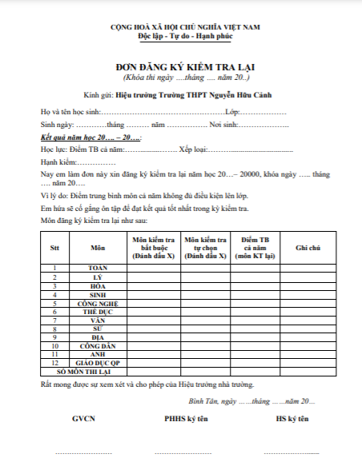

Hình 2: Biểu mẫu Đơn đăng ký kiểm tra lại

## KẾT CHƯƠNG

Kết thúc quá trình khảo sát, nhóm đã thu thập được thông tin quan trọng và góp phần cụ thể hoá các quy trình nghiệp vụ của trường.Chi tiết của những nghiệp vụ này sẽ được làm rõ hơn ở chương 2.

# PHÂN TÍCH HỆ THỐNG

## Mô hình hóa nghiệp vụ

### Sơ đồ Use-Case nghiệp vụ

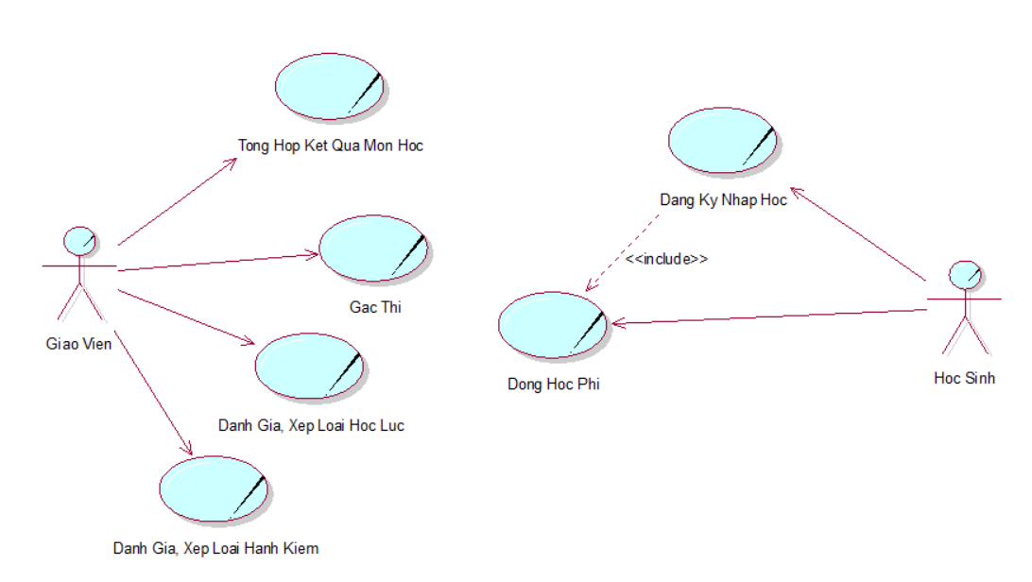

Hình 3: Sơ đồ Use-case nghiệp vụ

### Mô hình hóa quy trình nghiệp vụ

#### Xác định thừa tác viên (business worker) và thực thể nghiệp vụ (business entity)

**Nghiệp vụ đăng ký nhập học:**

*Thừa tác viên:* Giáo vụ.

*Thực thể nghiệp vụ:* Hồ sơ nhập học,hồ sơ học sinh, biên lai.

**Nghiệp vụ đóng học phí:**

*Thừa tác viên:* Bộ phận tài chính.

*Thực thể nghiệp vụ*: Biên lai, danh sách học sinh.

**Nghiệp vụ tổng hợp kết quả môn học:**

*Thừa tác viên:* Giáo viên bộ môn.

*Thực thể nghiệp vụ:* Sổ điểm, bảng thống kê điểm bộ môn.

**Nghiệp vụ xếp loại học lực:**

*Thừa tác viên:* Giáo viên chủ nhiệm.

*Thực thể nghiệp vụ:* Sổ điểm, học bạ học sinh.

**Nghiệp vụ xếp loại hạnh kiểm:**

*Thừa tác viên:* Giáo viên chủ nhiệm.

*Thực thể nghiệp vụ:* Sổ đầu bài, học bạ học sinh.

**Nghiệp vụ gác thi**:

*Thừa tác viên:* Giáo viên (giám thị).

*Thực thể nghiệp vụ:* Danh sách thí sinh, thẻ dự thi, giấy thi, phiếu trắc nghiệm, đề thi, phiếu thu bài.

#### Mô hình hóa quy trình nghiệp vụ

**Nghiệp vụ Tiếp nhận học sinh đến đăng ký nhập học.**

1. Bằng văn bản

|  |
| --- |
| **Use case : Tiếp nhận học sinh đến đăng ký nhập học.**  Use case bắt đầu khi học sinh đến phòng Giáo vụ để làm thủ tục nhập học. Mục tiêu của use case nhằm cung cấp quy trình tiếp nhận học sinh để hoàn tất quy trình nhập học của giáo vụ. |
| **Các dòng cơ bản**   1. Học sinh đến phòng giáo vụ để yêu cầu làm thủ tục nhập học. 2. Giáo vụ yêu cầu học sinh xuất trình các giấy tờ cần thiết như: giấy khai sinh, bảng kết quả thi khảo sát chất lượng đầu vào, giấy cho phép chuyển trường( nếu học sinh chuyển từ trường khác đến). 3. Giáo vụ hướng dẫn học sinh đến nộp học phí tại phòng Tài chính, sau đó mang biên lai đến để hoàn tất thủ tục nhập học. 4. Giáo vụ lưu thông tin học sinh vào hệ thống lưu trữ của nhà trường dựa trên các giấy tờ đã nộp để hình thành Hồ sơ học sinh. |
| **Các dòng thay thế**  - Nếu học sinh xuất trình thiếu hoặc giấy tờ không hợp lệ, giáo vụ từ chối yêu cầu. |

1. Bằng sơ đồ hoạt động

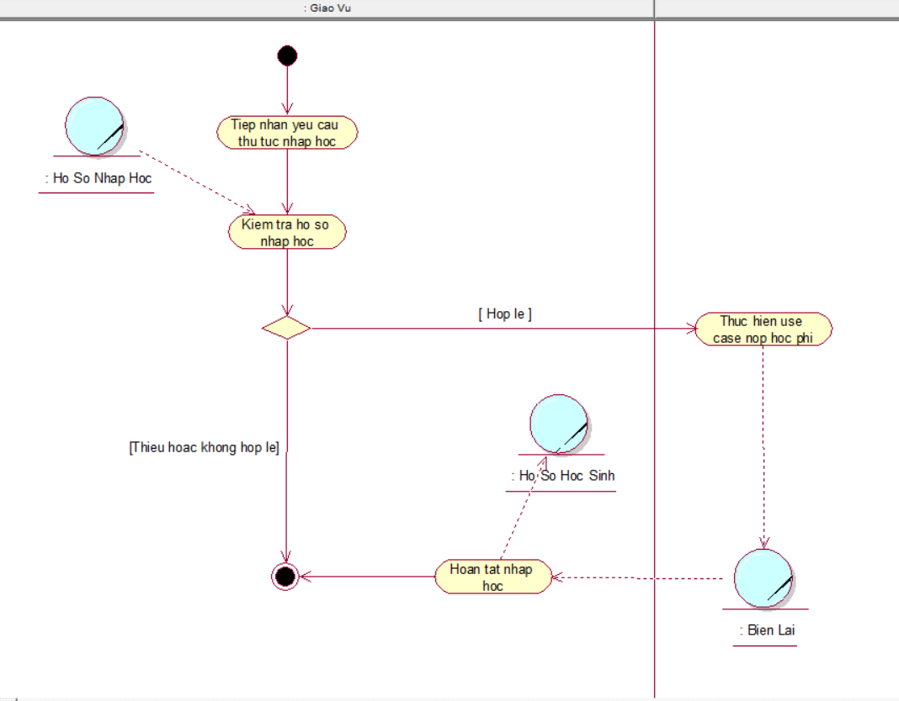

Hình 4:Sơ đồ hoạt động Nghiệp vụ Tiếp nhận học sinh đến đăng ký nhập học

1. Bằng sơ đồ tương tác (gồm sơ đồ tuần tự và sơ đồ cộng tác)

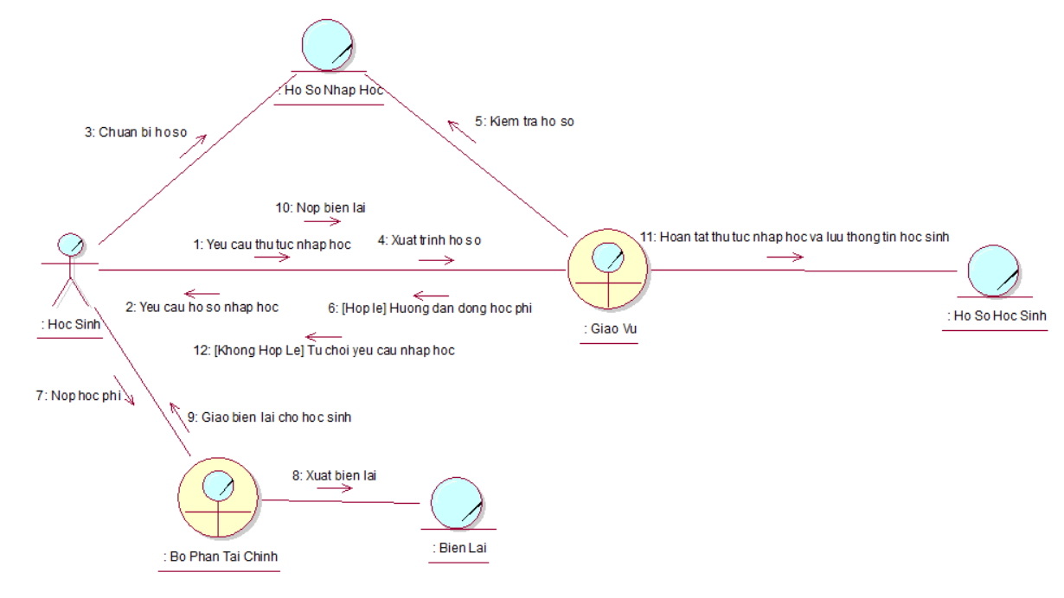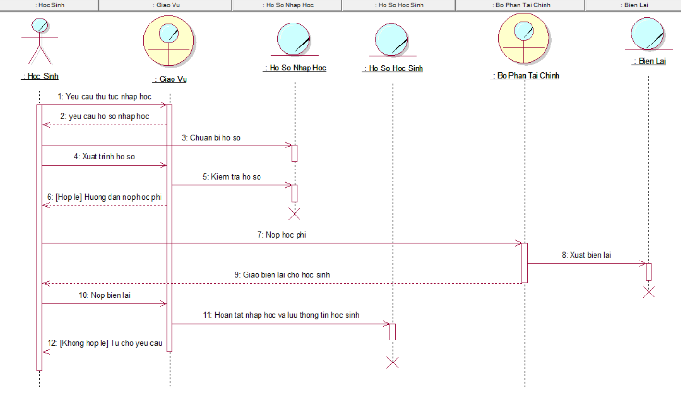

Hình 5: Sơ đồ cộng tác Nghiệp vụ Tiếp nhận học sinh đến đăng ký nhập học

Hình 6: Sơ đồ tuần tự Nghiệp vụ Tiếp nhận học sinh đến đăng ký nhập học

**Nghiệp vụ Nộp học phí của học sinh**

1. Bằng văn bản

|  |
| --- |
| **Use case nghiệp vụ: Nộp học phí của học sinh**  Use case bắt đầu khi có một học sinh đến phòng học vụ đóng tiền học phí. Mục tiêu của use case nhằm cung cấp quy trình xử lý nộp học phí cho học sinh |
| **Các dòng cơ bản:**   1. Học sinh đến phòng học vụ nộp học phí 2. Xác định thông tin học sinh: tên, lớp của học sinh 3. Xác định thông tin nợ học phí: kiểm tra số tiền học sinh chưa đóng và đã đóng hay chưa 4. Bộ phận tài chính nhận tiền của học sinh. 5. Ghi nhận thông tin và giao biên lai cho học sinh |
| **Các dòng thay thế:**  Xử lý đã đóng học phí: nếu trong thông tin học sinh đã đóng rồi thi nhân viên nhà trường sẽ thông báo cho học sinh và học sinh không cần phải nộp học phí nữa. Nếu học sinh đã được xác nhận là đóng tiền rồi ở bước 3 thì không cần thực hiện bước 4,5. |

1. 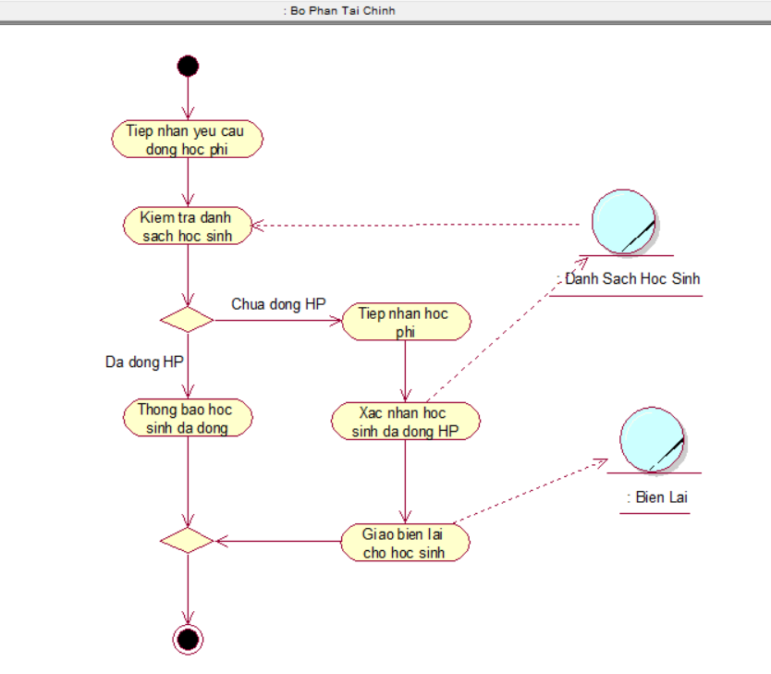Bằng sơ đồ hoạt động

Hình 7: Sơ đồ hoạt động Nghiệp vụ Nộp học phí của học sinh

1. Bằng sơ đồ tương tác (gồm sơ đồ tuần tự và sơ đồ cộng tác)

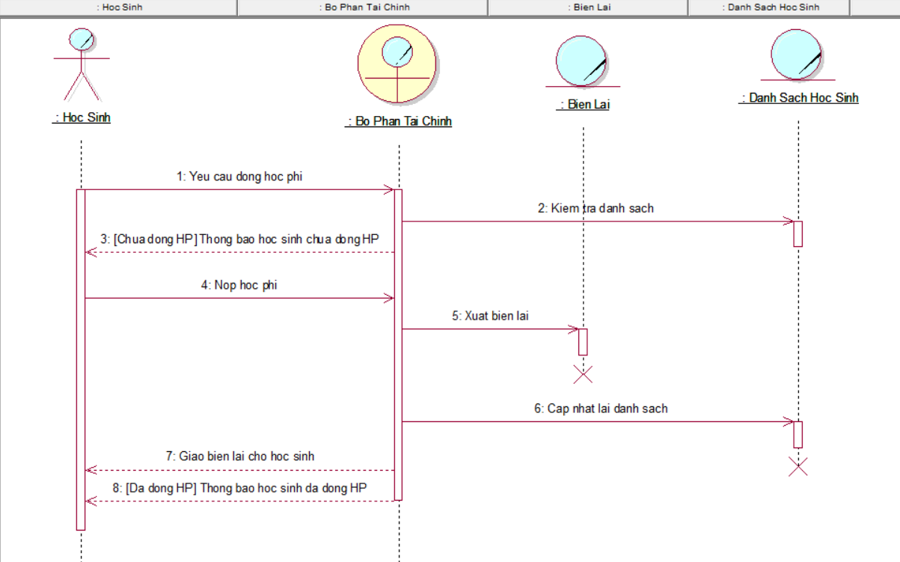

Hình 8: Sơ đồ tuần tự Nghiệp vụ Nộp học phí của học sinh

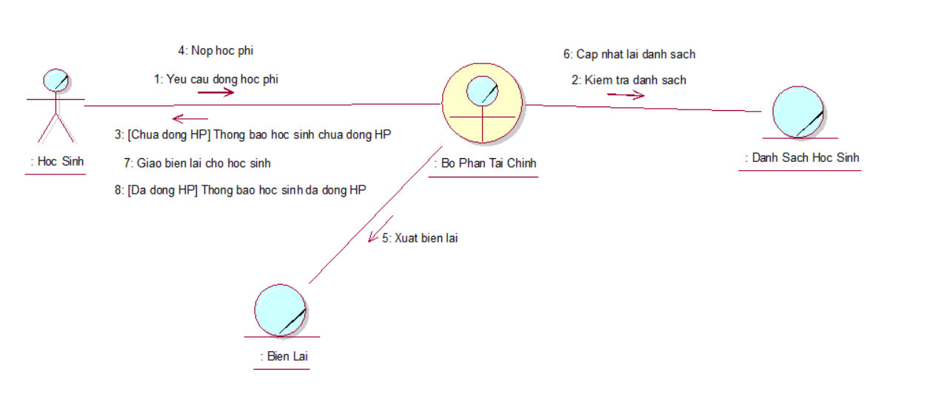

Hình 9: Sơ đồ cộng tác Nghiệp vụ Nộp học phí của học sinh

**Nghiệp vụ xếp loại học lực học sinh**

1. Bằng văn bản

|  |
| --- |
| **Use case nghiệp vụ: Xếp loại học lực học sinh**  Quy trình bắt đầu sau khi GVCN tổng kết điểm trung bình tất cả các môn của từng học sinh (của từng học kỳ nếu xét học lực của tùng học kỳ, cả năm nếu xét học lực của cả năm học đó)để tiến hành xét học lực. |
| **Các dòng cơ bản:**   1. GVCN căn cứ vào điểm trung bình tổng kết trong sổ điểm của học sinh để tiến hành xếp loại. 2. GVCN căn cứ vào Hình thức đánh giá sau để xếp loại tạm thời cho học sinh:  * Loại Giỏi, nếu có đủ các tiêu chuẩn dưới đây:   + - Điểm trung bình các môn học từ 8,0 trở lên, trong đó: đối với học sinh THCS và THPT không chuyên thì có 1 trong 2 môn Toán, Ngữ văn từ 8,0 trở lên;     - Không có môn học nào điểm trung bình dưới 6,5. * Loại Khá, nếu có đủ các tiêu chuẩn dưới đây:   + - Điểm trung bình các môn học từ 6,5 trở lên, trong đó: đối với học sinh THCS và THPT không chuyên thì có 1 trong 2 môn Toán, Ngữ văn từ 6,5 trở lên;     - Không có môn học nào điểm trung bình dưới 5,0. * Loại Trung Bình, nếu có đủ các tiêu chuẩn dưới đây:   + - Điểm trung bình các môn học từ 5,0 trở lên, trong đó: đối với học sinh THCS và THPT không chuyên thì có 1 trong 2 môn Toán, Ngữ văn từ 5,0 trở lên;     - Không có môn học nào điểm trung bình dưới 3,5. * Loại Yếu: điểm trung bình các môn học từ 3,5 trở lên và không có môn học nào ĐTB dưới 2,0. * Loại Kém: các trường hợp còn lại.  1. GVCN rà soát để kiểm tra điểm từng môn học của học sinh có rơi vào trường hợp khống chế hay không. 2. Nếu ĐTB Hằng tháng hoặc ĐTB Học Kì hoặc ĐTB Cả Năm đạt mức quy định cho từng loại nói tại các khoản 1, 2, 3, 4, 5 Điều này, nhưng do ĐTB của 1 môn học thấp hơn mức quy định cho loại đó nên học lực bị xếp thấp xuống thì được điều chỉnh như sau:  * Nếu ĐTB Hằng tháng hoặc ĐTB Học Kì hoặc ĐTB Cả Năm đạt mức loại Giỏi nhưng do ĐTB của 1 môn học phải xuống loại Trung Bình thì được điều chỉnh xếp loại Khá; * Nếu ĐTB Hằng tháng hoặc ĐTB Học Kì hoặc ĐTB Cả Năm đạt mức loại Giỏi nhưng do ĐTB của 1 môn học phải xuống loại Yếu hoặc Kém thì được điều chỉnh xếp loại Trung bình; * Nếu ĐTB Hằng tháng hoặc ĐTB Học Kì hoặc ĐTB Cả Năm đạt mức loại Khá nhưng do ĐTB của 1 môn học phải xuống loại Yếu thì được điều chỉnh xếp loại Trung Bình; * Nếu ĐTB Hằng tháng hoặc ĐTB Học Kỳ hoặc ĐTB Cả Năm đạt mức loại Khá nhưng do ĐTB của 1 môn học phải xuống loại kém thì được điều chỉnh xếp loại Yếu.  1. Ghi nhận kết quả cuối cùng vào học bạ học sinh. |
| **Các dòng thay thế:**  - Nếu tại bước 3: Sau khi rà soát, học sinh không rơi vào trường hợp khống chế, GVCN có thể bỏ qua bước 4. |

1. Bằng sơ đồ hoạt động

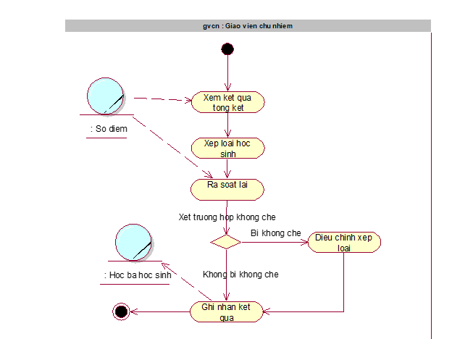

Hình 10: Sơ đồ hoạt động Nghiệp vụ xếp loại học lực học sinh

1. Bằng sơ đồ tương tác (gồm sơ đồ tuần tự và sơ đồ cộng tác)

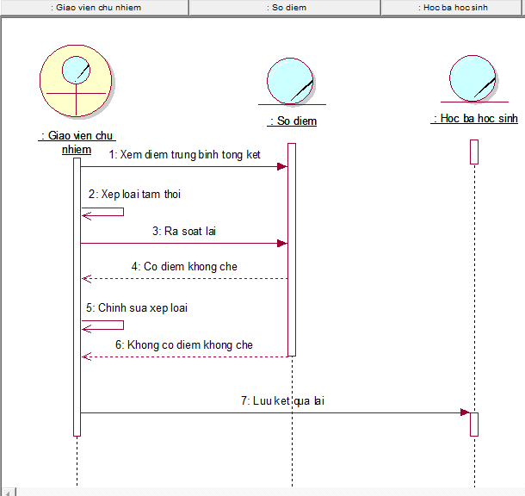

Hình 11: Sơ đồ tuần tự Nghiệp vụ xếp loại học lực học sinh

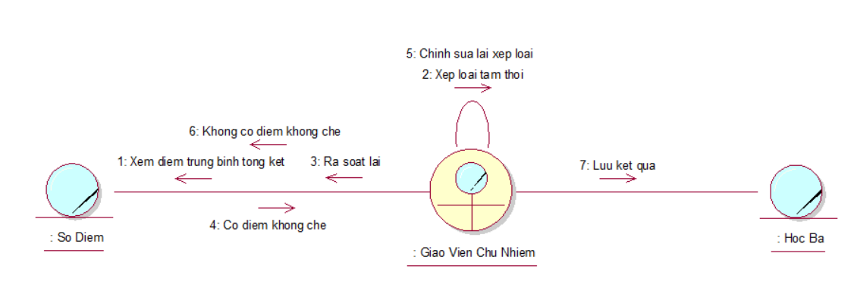

Hình 12: Sơ đồ cộng tác Nghiệp vụ xếp loại học lực học sinh

**Nghiệp vụ đánh giá và xếp loại hạnh kiểm**

1. Bằng văn bản

|  |
| --- |
| **Use case nghiệp vụ: Đánh giá và xếp loại hạnh kiểm**  Use case bắt đầu khi giáo viên chủ nhiệm tiến hành đánh giá hạnh kiểm của học sinh. Mục tiêu của use case nhằm cung cấp quy trình đánh giá, xếp loại hạnh kiểm của học sinh. |
| **Các dòng cơ bản:**  GVCN kiểm tra sổ đầu bài  GVCN thực hiện đánh giá hạnh kiểm dựa theo tiêu chuẩn xếp loại hạnh kiểm:  *- Loại tốt:*  + Thực hiện nghiêm túc nội quy nhà trường; chấp hành tốt luật pháp, quy định về trật tự, an toàn xã hội, an toàn giao thông; tích cực tham gia đấu tranh với các hành động tiêu cực, phòng chống tội phạm, tệ nạn xã hội.  + Luôn kính trọng thầy giáo, cô giáo, người lớn tuổi; thương yêu và giúp đỡ các em nhỏ tuổi; có ý thức xây dựng tập thể, đoàn kết, được các bạn tin yêu.  + Tích cực rèn luyện phẩm chất đạo đức, có lối sống lành mạnh, giản dị, khiêm tốn; chăm lo giúp đỡ gia đình.  + Hoàn thành đầy đủ nhiệm vụ học tập, có ý thức vươn lên, trung thực trong cuộc sống, trong học tập.  + Tích cực rèn luyện thân thể, giữ gìn vệ sinh và bảo vệ môi trường.  + Tham gia đầy đủ các hoạt động giáo dục, các hoạt động do nhà trường tổ chức; tích cực tham gia các hoạt động của Đội Thiếu niên tiền phong Hồ Chí Minh, Đoàn Thanh niên Cộng sản Hồ Chí Minh.  + Có thái độ và hành vi đúng đắn trong việc rèn luyện đạo đức, lối sống theo nội dung môn Giáo dục công dân.  - *Loại khá:*  Thực hiện được những quy định tại Khoản 1 Điều này nhưng chưa đạt đến mức độ của loại tốt; còn có thiếu sót nhưng kịp thời sửa chữa sau khi thầy giáo, cô giáo và các bạn góp ý.  *- Loại trung bình:*  Có một số khuyết điểm trong việc thực hiện các quy định tại Khoản 1 Điều này nhưng mức độ chưa nghiêm trọng; sau khi được nhắc nhở, giáo dục đã tiếp thu, sửa chữa nhưng tiến bộ còn chậm.  *- Loại yếu:*  Chưa đạt tiêu chuẩn xếp loại trung bình hoặc có một trong các khuyết điểm sau đây:  + Có sai phạm với tính chất nghiêm trọng hoặc lặp lại nhiều lần trong việc thực hiện quy định tại Khoản 1 Điều này, được giáo dục nhưng chưa sửa chữa.  + Vô lễ, xúc phạm nhân phẩm, danh dự, xâm phạm thân thể của giáo viên, nhân viên nhà trường; xúc phạm danh dự, nhân phẩm của bạn hoặc của người khác.  + Gian lận trong học tập, kiểm tra, thi.  + Đánh nhau, gây rối trật tự, trị an trong nhà trường hoặc ngoài xã hội; vi phạm an toàn giao thông; gây thiệt hại tài sản công, tài sản của người khác.  GVCN ghi nhận lại hạnh kiểm vào học bạ của học sinh. |
| **Các dòng thay thế:** |

1. Bằng sơ đồ hoạt động

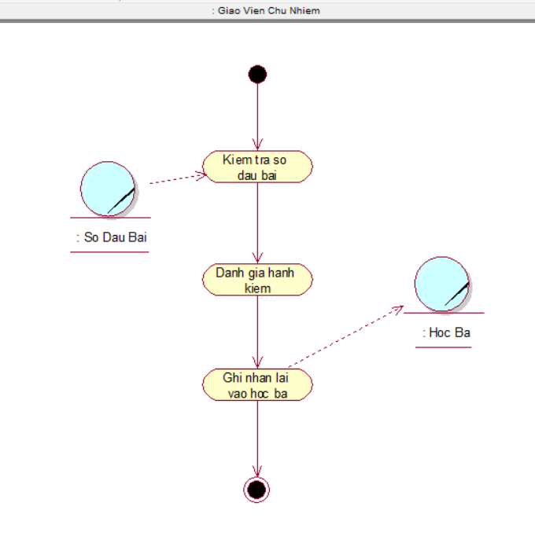

Hình 13: Sơ đồ hoạt động Nghiệp vụ đánh giá và xếp loại hạnh kiểm

1. Bằng sơ đồ tương tác (gồm sơ đồ tuần tự và sơ đồ cộng tác)

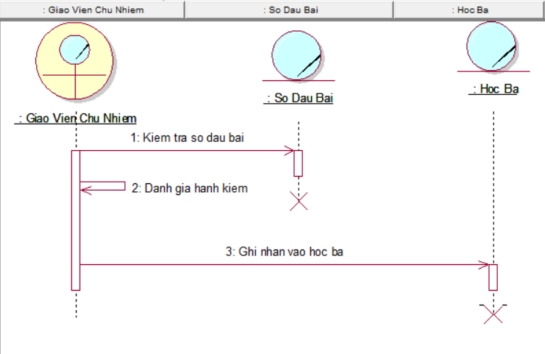

Hình 14: Sơ đồ tuần tự Nghiệp vụ đánh giá và xếp loại hạnh kiểm

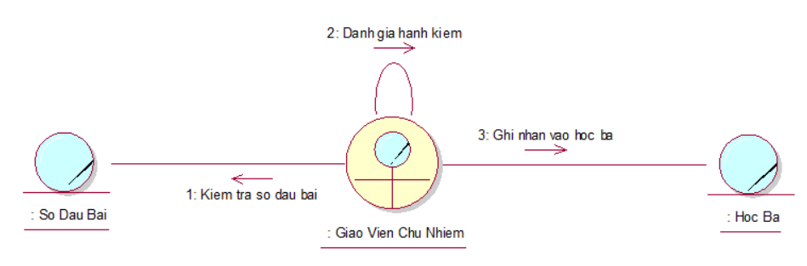

Hình 15: Sơ đồ cộng tác Nghiệp vụ đánh giá và xếp loại hạnh kiểm

**Nghiệp vụ Tổng kết kết quả môn học**

1. Bằng văn bản

|  |
| --- |
| **Use case nghiệp vụ: Tổng kết kết quả môn học**  Use case bắt đầu khi bắt đầu khi một học kỳ kết thúc. Giáo viên bộ môn sẽ thu thập kết quả học tập của học sinh và có nhiệm vụ tổng kết các cột điểm của học sinh trong học kì đó. Mục tiêu của use case nhằm mục đích thể hiện rõ quy trình xử lý tổng hợp kết quả môn học của học sinh. |
| **Các dòng cơ bản:**   1. Giáo viên bộ môn thu thập kết quả học tập của các học sinh. 2. Tiến hành kiểm tra lại các cột điểm trong bảng điểm của từng học sinh. 3. Tính điểm trung bình. 4. Ghi nhận lại thông tin điểm số của từng học sinh. |
| **Các dòng thay thế:**  ➤ Tại bước 2, nếu có tồn tại cột điểm trống thì mặc định cột điểm đó sẽ là 0 điểm.  ➤ Các công thức tính điểm cho bước 3:  - Điểm trung bình môn học  Điểm trung bình môn học kỳ (ĐTBmhk) là trung bình cộng của điểm các bài KTtx, KTđkvà KThk với các hệ số quy định tại Điều 7 của Quy chế này:  ĐTBmhk = ĐKTtx + 2 x ĐKTđk + 3 x ĐKThk  Tổng các hệ số  Điểm trung bình môn học cả năm (ĐTBmcn) là trung bình cộng của ĐTBmhkI với ĐTBmhkII, trong đó ĐTBmhkII tính theo hệ số 2:  ĐTBmcn = ĐTBmhkI + 2 x ĐTBmhkII  - Điểm trung bình các môn học kỳ, cả năm học  Điểm trung bình các môn học kỳ (ĐTBhk) là trung bình cộng của điểm trung bình môn học kỳ của tất cả các môn với hệ số (a, b...) của từng môn học:  ĐTBhk = a x ĐTBmhk Toán + b x ĐTBmhk Vật lí +...  Tổng các hệ số  Điểm trung bình các môn cả năm (ĐTBcn) là trung bình cộng của điểm trung bình cả năm của tất cả các môn học, với hệ số (a, b...) của từng môn học:  ĐTBcn = a x ĐTBmcn Toán + b x ĐTBmcn Vật lí + ...  Tổng các hệ số  Điểm trung bình các môn học kỳ hoặc cả năm học là số nguyên hoặc số thập phân được lấy đến chữ số thập phân thứ nhất sau khi đã làm tròn số.  Đối với các môn chỉ dạy học trong 1 học kỳ thì lấy kết quả đánh giá, xếp loại của học kỳ đó làm kết qủa đánh giá, xếp loại cả năm học. |

1. Bằng sơ đồ hoạt động

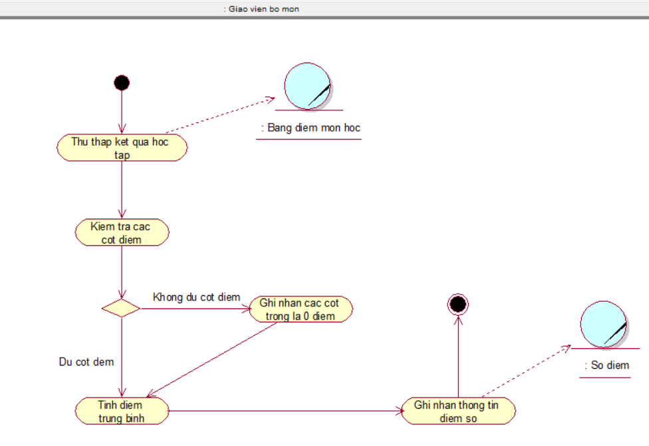

Hình 16: Sơ đồ hoạt động Nghiệp vụ Tổng kết kết quả môn học

1. Bằng sơ đồ tương tác (gồm sơ đồ tuần tự và sơ đồ cộng tác)

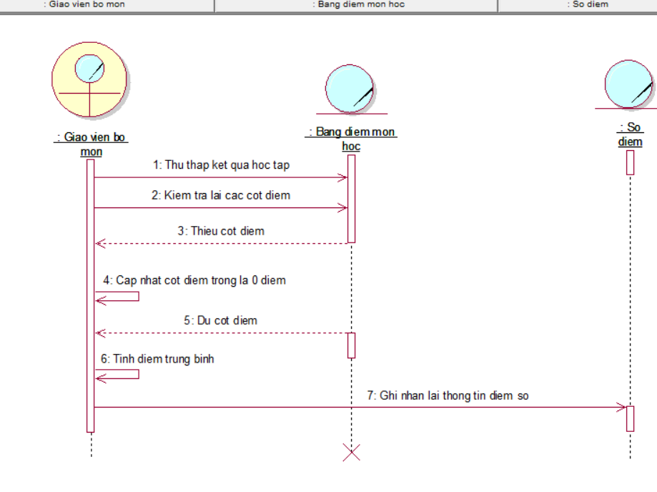

Hình 17: Sơ đồ tuần tự Nghiệp vụ Tổng kết kết quả môn học

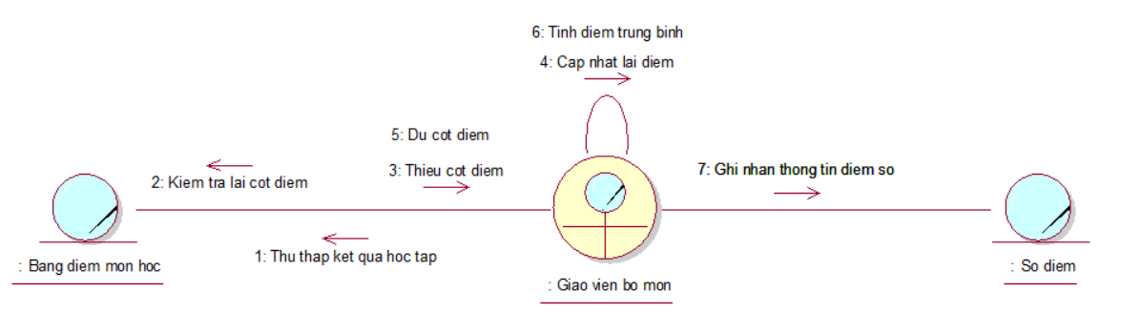

Hình 18: Sơ đồ cộng tác Nghiệp vụ Tổng kết kết quả môn học

**Nghiệp vụ Gác thi**

1. Bằng văn bản

|  |
| --- |
| **Use case nghiệp vụ: Gác thi**  Use case bắt đầu khi tới thời gian quy định yêu cầu học sinh vào phòng học chuẩn bị cho việc thi. Mục tiêu của use case nhằm cung cấp quy trình coi thi của giám thị đối với học sinh. |
| **Các dòng cơ bản:**   1. Giám thị ghi số báo danh lên bàn hoặc bảng. 2. Giám thị gọi tên thí sinh vào phòng theo danh sách 3. Giám thị kiểm tra thẻ dự thi 4. Giám thị yêu cầu thí sinh nộp tất cả tài liệu, vật dụng không được phép mang vào phòng thi. 5. Đối với thi tự luận: Giám thị ký tên vào giấy thi, giấy nháp. 6. Giám thị phát giấy thi, giấy nháp cho thí sinh. 7. Giám thị hướng dẫn thí sinh ghi phách. 8. Đối với thi trắc nghiệm: Giám thị ký tên vào phiếu trắc nghiệm, giấy nháp. 9. Giám thị phát phiếu trắc nghiệm, giấy nháp cho thí sinh. 10. Giám thị hướng dẫn thí sinh ghi vào phiếu các mục thông tin. 11. Giám thị phát đề thi. 12. Giám thị yêu cầu thí sinh kiểm tra đề. 13. Tính thời gian bắt đầu và thời gian làm bài. 14. Hết giờ làm bài, giám thị yêu cầu thí sinh ngừng làm bài, giữ trật tự 15. Giám thị đọc số báo danh thí sinh lên nộp bài. 16. Giám thị thu đủ số giấy thi đã phát cho thí sinh. 17. Giám thị yêu cầu thí sinh ký tên vào phiếu thu bài thi. |
| **Các dòng thay thế:**  - Tại bước 3, nếu là thi tự luận, bỏ qua bước 7,8,9. Nếu là thi trắc nghiệm, bỏ qua bước 4,5,6 |

1. Bằng sơ đồ hoạt động

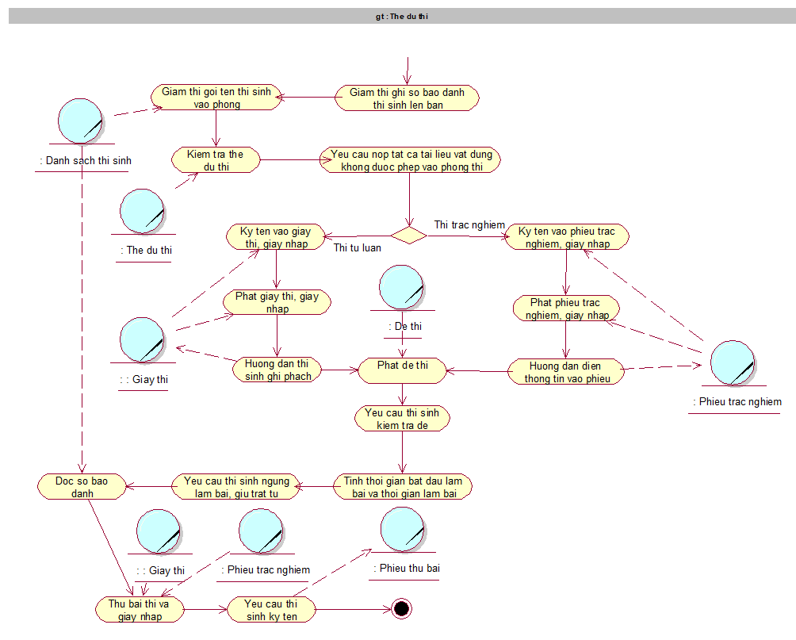

Hình 19: Sơ đồ hoạt động Nghiệp vụ Gác thi

1. Bằng sơ đồ tương tác (gồm sơ đồ tuần tự và sơ đồ cộng tác)

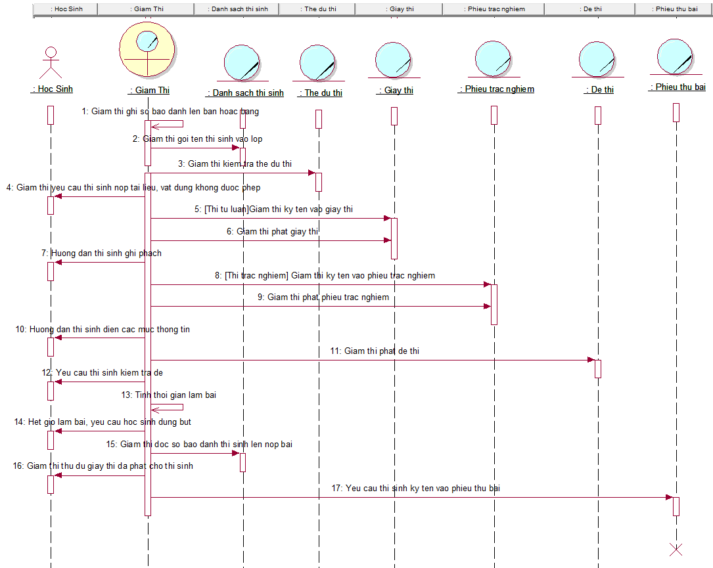

Hình 20: Sơ đồ tuần tự Nghiệp vụ Gác thi

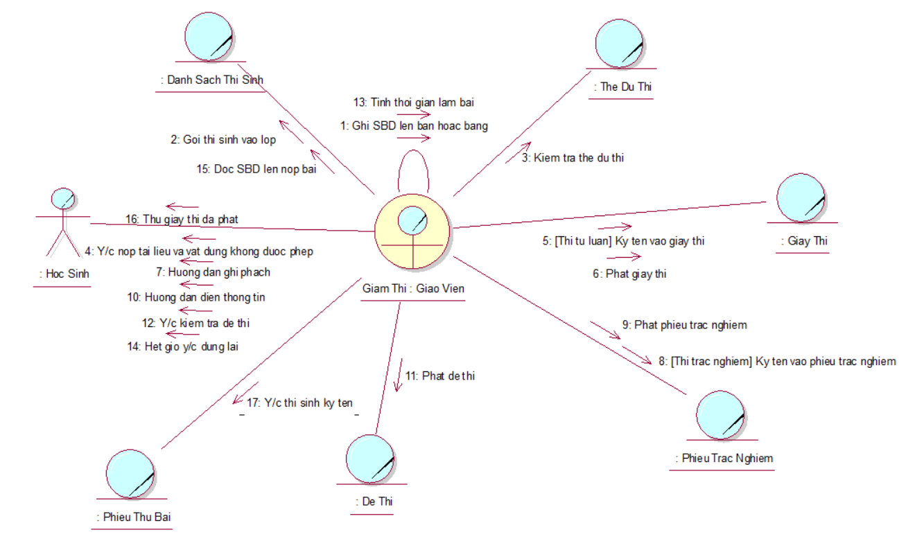

Hình 21: Sơ đồ cộng tác Nghiệp vụ Gác thi

## Mô hình Use-case hệ thống (xác định các yêu cầu tự động hoá/các chức năng của phần mềm)

Mô hình Use case nhằm thể hiện các chức năng chính mà hệ thống hỗ trợ tự động



Hình 22: Sợ đồ Use case hệ thống

Đặc tả cho từng use case hệ thống

- Đặc tả use case QLNguoiDung

|  |  |
| --- | --- |
| **Tên use case** | **QL Nguoi Dung** |
| **Tóm tắt** | Mô tả cách ban giám hiệu thêm, sửa, xóa thông tin người dùng |
| **Tác nhân** | Ban Giam Hieu |
| **Use Case liên quan** |  |
| **Dòng sự kiện chính** | 1 Từ màn hình làm việc chính chọn chức năng Quản lý người dùng.  \**Thêm người dùng:*  2 Ban giám hiệu muốn thêm người dùng mới vào trong hệ thống.  3 Ban giám hiệu nhập thông tin cần thiết vào trong hệ thống.  4 Ban giám hiệu chọn nút “Thêm”.  5 Hệ thống kiểm tra dữ liệu nhập vào.  6 Hệ thống đưa ra thông báo “Thêm thành công”, kết thúc use case.  7 Kết quả: Một thông tin người dùng mới được thêm vào.  * *Sửa thông tin người dùng.*  2 Ban giám hiệu muốn sửa thông tin *người dùng* trong hệ thống.  3 Ban giám hiệu nhập thông tin cần thay đổi vào trong hệ thống.  4 Ban giám hiệu chọn nút “Sửa”.  5 Hệ thống kiểm tra dữ liệu nhập vào.  6 Hệ thống đưa ra thông báo “Sửa thành công”, kết thúc use case.  7 Kết quả: Thông tin một *người dùng* được sửa.  * *Xóa người dùng*  2 Ban giám hiệu muốn xóa thông tin *người dùng* trong hệ thống.  3 Ban giám hiệu nhập thông tin cần xóa vào trong hệ thống.  4 Ban giám hiệu chọn nút “Xóa”.  5 Hệ thống kiểm tra dữ ràng buộc dữ liệu.  6 Xóa thành công, kết thúc use case.  7 Kết quả: Thông tin một *người dùng* bị xóa. |
| **Dòng sự kiện phụ** | * Thêm người dùng  A4 - Ban giám hiệu không muốn thêm người dùng mới, ấn nút “Không” trong thông báo xác nhận thông tin thêm người dùng.  - Thêm không thành công, kết thúc use case.  A5 - Hệ thống kiểm tra dữ liệu nhập vào có sai sót, đưa ra thông báo “ Lưu không thành công”. Yêu cầu nhập lại.  * Sửa người dùng  A4- Ban giám hiệu không muốn thay đổi thông tin người dùng, ấn nút “Không” trong thông báo xác nhận thông tin sửa đổi người dùng.  - Thay đổi không thành công,kết thúc use case.  A5 Hệ thống kiểm tra dữ liệu nhập vào có sai sót, đưa ra thông báo “ Lưu không thành công”. Yêu cầu nhập lại.  * Xóa người dùng  A4 - Ban giám hiệu không muốn xóa người dùng, ấn nút “Không” trong thông báo xác nhận xóa người dùng.  - Xóa không thành công,kết thúc use case.  A5 Hệ thống kiểm tra ràng buộc dữ liệu người dùng không xóa được,đưa ra thông báo “ Không thể xóa”. Use case xóa kết thúc |
| **Điều kiện tiên quyết** | Ban giám hiệu phải đăng nhập vào hệ thống |
| **Hậu điều kiện** | Nếu trường hợp thực hiện thành công thì thông tin người dùng sẽ được thêm, sửa hoặc xóa, còn lại các trường hợp khác thông tin vẫn được giữ nguyên. |

- Đặc tả use case QLGiaoVien

|  |  |
| --- | --- |
| **Tên use case** | **QL Giao Vien** |
| **Tóm tắt** | Mô tả cách Giáo vụ thêm, sửa, xóa thông tin giáo viên. |
| **Tác nhân** | Giao Vu |
| **Use Case liên quan** | TraCuuGiaoVien |
| **Dòng sự kiện chính** | 1 Từ màn hình làm việc chính chọn chức năng Quản lý Giáo viên.  \**Thêm giáo viên:*  2 Giáo vụ muốn thêm giáo viên mới vào trong hệ thống.  3 Giáo vụ nhập thông tin cần thiết vào trong hệ thống.  4 Giáo vụ chọn nút “Thêm”.  5 Hệ thống kiểm tra dữ liệu nhập vào.  6 Hệ thống đưa ra thông báo “Thêm thành công”, kết thúc use case.  7 Kết quả: Một thông tin giáo viên mới được thêm vào.  * *Sửa thông tin Giáo viên.*  2 Giáo vụ muốn sửa thông tin *Giáo viên* trong hệ thống.  3 Giáo vụ nhập thông tin cần thay đổi vào trong hệ thống.  4 Giáo vụ chọn nút “Sửa”.  5 Hệ thống kiểm tra dữ liệu nhập vào.  6 Hệ thống đưa ra thông báo “Sửa thành công”, kết thúc use case.  7 Kết quả: Thông tin một giáo viên được chỉnh sửa.  * *Xóa Giáo viên*  2 Giáo vụ muốn xóa thông tin một Giáo viên trong hệ thống.  3 Giáo vụ nhập thông tin cần xóa vào trong hệ thống.  4 Giáo vụ chọn nút “Xóa”.  5 Hệ thống kiểm tra dữ ràng buộc dữ liệu.  6 Xóa thành công, kết thúc use case.  7 Kết quả: Thông tin một *giáo viên* bị xóa. |
| **Dòng sự kiện phụ** | * Thêm giáo viên  A4 - Giáo vụ không muốn thêm giáo viên mới, ấn nút “Không” trong thông báo xác nhận thông tin thêm giáo viên.  - Thêm không thành công, kết thúc use case.  A5 - Hệ thống kiểm tra dữ liệu nhập vào có sai sót, đưa ra thông báo “ Lưu không thành công”. Yêu cầu nhập lại.  * Sửa giáo viên  A4- Gíao vụ không muốn thay đổi thông tin giáo viên, ấn nút “Không” trong thông báo xác nhận sửa đổi thông tin Giáo viên.  - Thay đổi không thành công,kết thúc use case.  A5 Hệ thống kiểm tra dữ liệu nhập vào có sai sót, đưa ra thông báo “ Lưu không thành công”. Yêu cầu nhập lại.  * Xóa Giáo viên  A4 - Giáo vụ không muốn xóa Giáo viên nữa, ấn nút “Không” trong thông báo xác nhận xóa giáo viên.  - Xóa không thành công,kết thúc use case.  A5- Hệ thống kiểm tra ràng buộc dữ liệu người dùng không xóa được,đưa ra thông báo “ Không thể xóa”. Use case xóa kết thúc |
| **Điều kiện tiên quyết** | Giáo vụ phải đăng nhập vào hệ thống |
| **Hậu điều kiện** | Nếu trường hợp thực hiện thành công thì thông tin giáo viên sẽ được thêm, sửa hoặc xóa, còn lại các trường hợp khác thông tin vẫn được giữ nguyên. |

- Đặc tả use case QLHocSinh

|  |  |
| --- | --- |
| **Tên use case** | **QLHocSinh** |
| **Tóm tắt** | Mô tả cách Giáo vụ thêm, sửa, xóa thông tin học sinh. |
| **Tác nhân** | Giao Vu |
| **Use Case liên quan** | TraCuuHocSinh |
| **Dòng sự kiện chính** | 1 Từ màn hình làm việc chính chọn chức năng Quản lý học sinh.  \**Thêm* học sinh*:*  2 Giáo vụ muốn thêm học sinh mới vào trong hệ thống.  3 Giáo vụ nhập thông tin cần thiết vào trong hệ thống.  4 Giáo vụ chọn nút “Thêm”.  5 Hệ thống kiểm tra dữ liệu nhập vào.  6 Hệ thống đưa ra thông báo “Thêm thành công”, kết thúc use case.  7 Kết quả: Một thông tin học sinh mới được thêm vào.  * *Sửa thông tin* học sinh*.*  2 Giáo vụ muốn sửa thông tin học sinh trong hệ thống.  3 Giáo vụ nhập thông tin cần thay đổi vào trong hệ thống.  4 Giáo vụ chọn nút “Sửa”.  5 Hệ thống kiểm tra dữ liệu nhập vào.  6 Hệ thống đưa ra thông báo “Sửa thành công”, kết thúc use case.  7 Kết quả: Thông tin một học sinh được chỉnh sửa.  * *Xóa* học sinh  2 Giáo vụ muốn xóa thông tin một học sinh trong hệ thống.  3 Giáo vụ nhập thông tin cần xóa vào trong hệ thống.  4 Giáo vụ chọn nút “Xóa”.  5 Hệ thống kiểm tra dữ ràng buộc dữ liệu.  6 Xóa thành công, kết thúc use case.  7 Kết quả: Thông tin mộthọc sinh bị xóa. |
| **Dòng sự kiện phụ** | * Thêm học sinh  A4 - Giáo vụ không muốn thêm học sinh mới, ấn nút “Không” trong thông báo xác nhận thông tin thêm học sinh.  - Thêm không thành công, kết thúc use case.  A5 - Hệ thống kiểm tra dữ liệu nhập vào có sai sót, đưa ra thông báo “ Lưu không thành công”. Yêu cầu nhập lại.  * Sửa học sinh  A4- Gíao vụ không muốn thay đổi thông tin học sinh, ấn nút “Không” trong thông báo xác nhận sửa đổi thông tin học sinh.  - Thay đổi không thành công,kết thúc use case.  A5 Hệ thống kiểm tra dữ liệu nhập vào có sai sót, đưa ra thông báo “ Lưu không thành công”. Yêu cầu nhập lại.  * Xóa học sinh  A4 - Giáo vụ không muốn xóa học sinh nữa, ấn nút “Không” trong thông báo xác nhận xóa học sinh.  - Xóa không thành công,kết thúc use case.  A5 Hệ thống kiểm tra ràng buộc dữ liệu người dùng không xóa được,đưa ra thông báo “ Không thể xóa”. Use case xóa kết thúc |
| **Điều kiện tiên quyết** | Giáo vụ phải đăng nhập vào hệ thống |
| **Hậu điều kiện** | Nếu trường hợp thực hiện thành công thì thông tin học sinh sẽ được thêm, sửa hoặc xóa, còn lại các trường hợp khác thông tin vẫn được giữ nguyên. |

- Đặc tả use case QLLop

|  |  |
| --- | --- |
| **Tên use case** | **QLLop** |
| **Tóm tắt** | Mô tả cách Giáo vụ thêm, sửa, xóa thông tin lớp học. |
| **Tác nhân** | Giao Vu |
| **Use Case liên quan** |  |
| **Dòng sự kiện chính** | 1 Từ màn hình làm việc chính chọn chức năng Quản lý lớp học.  \**Thêm* lớp học*:*  2 Giáo vụ muốn thêm lớp học mới vào trong hệ thống.  3 Giáo vụ nhập thông tin cần thiết vào trong hệ thống.  4 Giáo vụ chọn nút “Thêm”.  5 Hệ thống kiểm tra dữ liệu nhập vào.  6 Hệ thống đưa ra thông báo “Thêm thành công”, kết thúc use case.  7 Kết quả: Một thông tin lớp học mới được thêm vào.  * *Sửa thông tin* lớp học*.*  2 Giáo vụ muốn sửa thông tin lớp học trong hệ thống.  3 Giáo vụ nhập thông tin cần thay đổi vào trong hệ thống.  4 Giáo vụ chọn nút “Sửa”.  5 Hệ thống kiểm tra dữ liệu nhập vào.  6 Hệ thống đưa ra thông báo “Sửa thành công”, kết thúc use case.  7 Kết quả: Thông tin một lớp học được chỉnh sửa.  * *Xóa* lớp học  2 Giáo vụ muốn xóa thông tin một lớp học trong hệ thống.  3 Giáo vụ nhập thông tin cần xóa vào trong hệ thống.  4 Giáo vụ chọn nút “Xóa”.  5 Hệ thống kiểm tra dữ ràng buộc dữ liệu.  6 Xóa thành công, kết thúc use case.  7 Kết quả: Thông tin mộthọc sinh bị xóa. |
| **Dòng sự kiện phụ** | * Thêm lớp học  A4 - Giáo vụ không muốn thêm lớp học mới, ấn nút “Không” trong thông báo xác nhận thông tin thêm lớp học.  - Thêm không thành công, kết thúc use case.  A5 - Hệ thống kiểm tra dữ liệu nhập vào có sai sót, đưa ra thông báo “ Lưu không thành công”. Yêu cầu nhập lại.  * Sửa lớp học  A4- Gíao vụ không muốn thay đổi thông tin lớp học, ấn nút “Không” trong thông báo xác nhận sửa đổi thông tin lớp học.  - Thay đổi không thành công,kết thúc use case.  A5 Hệ thống kiểm tra dữ liệu nhập vào có sai sót, đưa ra thông báo “ Lưu không thành công”. Yêu cầu nhập lại.  * Xóa lớp học  A4 - Giáo vụ không muốn xóa lớp học nữa, ấn nút “Không” trong thông báo xác nhận xóa lớp học.  - Xóa không thành công,kết thúc use case.  A5 Hệ thống kiểm tra ràng buộc dữ liệu người dùng không xóa được,đưa ra thông báo “ Không thể xóa”. Use case xóa kết thúc |
| **Điều kiện tiên quyết** | Giáo vụ phải đăng nhập vào hệ thống |
| **Hậu điều kiện** | Nếu trường hợp thực hiện thành công thì thông tin lớp học sẽ được thêm, sửa hoặc xóa, còn lại các trường hợp khác thông tin vẫn được giữ nguyên. |

- Đặc tả use case QLDiem

|  |  |
| --- | --- |
| **Tên use case** | **QL Diem** |
| **Tóm tắt** | Mô tả việc cập nhật điểm của học sinh sau mỗi học kỳ, mỗi năm học.  Mô tả tác một trong các chức năng nhập điểm, sửa điểm hoặc xóa điểm sau đó giáo viên có thể thêm, sửa, xóa điểm của học sinh và kết thúc. |
| **Tác nhân** | GiaoVien |
| **Use Case liên quan** |  |
| **Dòng sự kiện chính** | 1 - Giáo viên mở chức năng nhập điểm.  \**Nhập điểm:*  2 - Hệ thống hiển thị màn hình danh sách các môn học mà giáo viên giảng dạy trong học kỳ gồm tên môn học, mã số môn học  3 - Giáo viên chọn một môn học, hệ thống hiển thị danh sách các lớp học mà giáo viên đó dạy.  4 - Giáo viên chọn một lớp học để nhập điểm và tiến hành nhập điểm.  5 - Khi nhập điểm xong giáo viên click và nút “Lưu”  6 - Hệ thống tiến hành kiểm tra điểm vừa nhập  7 - Hệ thống tiến hành lưu điểm giáo viên vừa nhập  8 - Kết thúc, hệ thống hiển thị thông báo nhập điểm thành công.  * *Sửa điểm*  2 - Hệ thống hiển thị màn hình danh sách các môn học mà giáo viên giảng dạy trong học kỳ gồm tên môn học, mã số môn học.  3 - Giáo viên chọn một môn học, hệ thống hiển thị danh sách các lớp học mà giáo viên đó dạy.  4 - Giáo viên chọn một lớp học cần sửa điểm và tiến hành sửa điểm.  5 - Khi sửa điểm xong giáo viên click và nút lưu, hệ thống tiến hành lưu điểm giáo viên vừa sửa.  6 - Hệ thống tiến hành kiểm tra điểm vừa nhập.  7 - Hệ thống tiến hành lưu điểm giáo viên vừa sửa.  8 - Kết thúc, hệ thống hiển thị thông báo sửa điểm thành công.  * *Tính điểm trung bình:*  2 - Hệ thống hiển thị màn hình danh sách các môn học mà giáo viên giảng dạy trong học kỳ gồm tên môn học, mã số môn học.  3 - Giáo viên chọn một môn học, hệ thống hiển thị danh sách các lớp học mà giáo viên đó dạy.  4 - Giáo viên chọn một lớp học cần tính điểm trung bình và tiến hành tính điểm.  5 - Khi tính điểm xong giáo viên click và nút lưu, hệ thống tiến hành lưu lại bảng điểm mới.  6 - Kết thúc, hệ thống hiển thị thông báo tính điểm thành công. |
| **Dòng sự kiện phụ** | A6 Hệ thống thông báo: Điểm phải nhập từ 1-> 10, làm tròn đến chữ số thập phân thứ 2 và không được để trống.  - Giáo viên tiến hành sửa lại điểm. |
| **Điều kiện tiên quyết** | Giáo viên cần đăng nhập hệ thống |
| **Hậu điều kiện** | Nếu trường hợp thực hiện thành công thì thông tin điểm của học sinh sẽ được nhập, sửa hoặc tính trung bình, còn lại các trường hợp khác thông tin vẫn được giữ nguyên. |

- Đặc tả use case PhanCongCongViec

|  |  |
| --- | --- |
| **Tên use case** | **PhanCongCongViec** |
| **Tóm tắt** | Phân công giáo viên giảng dạy theo đúng chuyên môn của giáo viên đó hoặc phân công coi thi. |
| **Tác nhân** | Ban Giam Hieu |
| **Use Case liên quan** | PhanCongCoiThi,PhanCongGiangDay |
| **Dòng sự kiện chính** | 1- Từ giao diện chính người dùng chọn phân công công việc  2- Người dùng chọn 1 trong 2 việc   * Phân công giảng dạy * Phân công coi thi |
| **Dòng sự kiện phụ** |  |
| **Điều kiện tiên quyết** | Ban giám hiệu phải đăng nhập vào hệ thống |
| **Hậu điều kiện** | Trường hợp thực hiện thành công thì giao diện mỗi công việc sẽ hiện lên còn lại các trường hợp khác vẫn được giữ nguyên. |

- Đặc tả use case PhanCongCoiThi

|  |  |
| --- | --- |
| **Tên use case** | **PhanCongCoiThi** |
| **Tóm tắt** | Phân công giáo viên coi thi theo đúng chuyên môn của giáo viên |
| **Tác nhân** | Ban Giam Hieu |
| **Use Case liên quan** | PhanCongCongViec,TraCuuGiaoVien |
| **Dòng sự kiện chính** | 1- Ban giám hiệu chọn chức năng Phân công coi thi  2- Hệ thống hiển thị bảng phân công coi thi  3- Nhập, sửa, xóa thông tin phân công vào bản ghi vừa xuất hiện (Năm học, lớp, môn học, giáo viên). Sau đó nhấn nút "Lưu”.  4- Hệ thống tiến hành kiểm tra thông tin vừa nhập.  5- Hệ thống tiến hành lưu thông tin phân công coi thi vừa nhập.  6- Kết thúc, hệ thống hiển thị thông báo nhập thành công. |
| **Dòng sự kiện phụ** | A4 - Hệ thống thông báo: Giáo viên được chọn đã trùng lịch và không được để trống.  - Ban giám hiệu tiến hành chọn lại giáo viên coi thi. |
| **Điều kiện tiên quyết** | Ban giám hiệu phải đăng nhập vào hệ thống |
| **Hậu điều kiện** | Nếu trường hợp thực hiện thành công thì lịch phân công coi thi được lưu và thông báo cho giáo viên được phân công, còn lại các trường hợp khác thông tin vẫn được giữ nguyên |

- Đặc tả use case ThongKe

|  |  |
| --- | --- |
| **Tên use case** | **ThongKe** |
| **Tóm tắt** | Thống kê một danh sách theo mục đích của người dùng. |
| **Tác nhân** | GiaoVu |
| **Use Case liên quan** |  |
| **Dòng sự kiện chính** | 1 - Từ giao diện chính chọn chức năng thống kê.  2 - Hệ thống hiển thị form thống kê  3 - Chọn mục đích thống kê theo yêu cầu người dùng. Nhấn nút "Xem".  4 - Hiển thị danh sách cần thống kê. Kết thúc use case thống kê. |
| **Dòng sự kiện phụ** |  |
| **Điều kiện tiên quyết** | Người dùng cần đăng nhập hệ thống hợp lệ |
| **Hậu điều kiện** | Khi chức năng thực hiện thành công người dùng có thể xem được danh sách thống kê theo yêu cầu. |

- Đặc tả use case TraCuuGiaoVien

|  |  |
| --- | --- |
| **Tên use case** | **TraCuuGiaoVien** |
| **Tóm tắt** | Tra cứu thông tin giáo viên từ danh sách giáo viên |
| **Tác nhân** | Ban giam hieu, Giao Vu |
| **Use Case liên quan** | PhanCongGiangDay, PhanCongCoiThi, QLGiaoVien |
| **Dòng sự kiện chính** | 1 Từ giao diện chính chọn chức năng “Tra cứu”.  2 Hệ thống hiển thị giao diện tra cứu.  3 Nhập thông tin cần tra cứu vào các mục có sẵn(họ tên, địa chỉ…) và chọn nút “Tìm”.  4 Hệ thống hiển thị kết quả tìm kiếm. |
| **Dòng sự kiện phụ** |  |
| **Điều kiện tiên quyết** | Người dùng cần đăng nhập hệ thống hợp lệ |
| **Hậu điều kiện** | Khi chức năng thực hiện thành công người dùng có thể xem được kết quả tìm kiếm theo yêu cầu. |

- Đặc tả use case TraCuuHocSinh

|  |  |
| --- | --- |
| **Tên use case** | **TraCuuHocSinh** |
| **Tóm tắt** | Tra cứu thông tin học sinh từ danh sách học sinh |
| **Tác nhân** | Giao Vu, GiaoVien |
| **Use Case liên quan** | TiepNhanHocSinh,LapDanhSachLop,QLHocSinh |
| **Dòng sự kiện chính** | 1 Từ giao diện chính chọn chức năng “Tra cứu”.  2 Hệ thống hiển thị giao diện tra cứu.  3 Nhập thông tin cần tra cứu vào các mục có sẵn(họ tên, địa chỉ…) và chọn nút “Tìm”.  4 Hệ thống hiển thị kết quả tìm kiếm. |
| **Dòng sự kiện phụ** |  |
| **Điều kiện tiên quyết** | Người dùng cần đăng nhập hệ thống hợp lệ |
| **Hậu điều kiện** | Khi chức năng thực hiện thành công người dùng có thể xem được kết quả tìm kiếm theo yêu cầu. |

- Đặc tả Usecase TiepNhanHocSinh

|  |  |
| --- | --- |
| **Tên use case** | **TiepNhanHocSinh** |
| **Tóm tắt** | Tiếp nhận và thanh toán học phí nhập học của học sinh. |
| **Tác nhân** | Giao Vu |
| **Use Case liên quan** |  |
| **Dòng sự kiện chính** | 1 Từ màn hình làm việc chính chọn chức năng Quản lý học sinh  2 - Người dùng muốn thêm học sinh mới vào trong hệ thống.  3 Người dùng nhập thông tin cần thiết vào trong hệ thống.  4 Người dùng chọn nút “Thêm”.  5 Hệ thống kiểm tra dữ liệu nhập vào  6- Thêm thành công, kết thúc use case.  7- Kết quả: Một học sinh mới được thêm vào. |
| **Dòng sự kiện phụ** | A4 - Người dùng không muốn thêm học sinh mới, ấn nút “Không” trong thông báo xác nhận thông tin thêm học sinh.  - Thêm không thành công,kết thúc use case.  A5 - Hệ thống kiểm tra dữ liệu nhập vào có sai sót,đưa ra thông báo. Yêu cầu nhập lại. |
| **Điều kiện tiên quyết** | Người dùng cần đăng nhập hệ thống hợp lệ  Đảm bảo không bỏ trống các mục bắt buộc. |
| **Hậu điều kiện** | Khi chức năng thực hiện thành công người dùng có thể xem được danh sách các học sinh đã thêm.  Hệ thống phải báo cho người dùng biết đã thêm thành công hay chưa. |

- Đặc tả Usecase XepLoaiHanhKiem

|  |  |
| --- | --- |
| **Tên use case** | **XepLoaiHanhKiem** |
| **Tóm tắt** | Xếp loại hạnh kiểm của học sinh theo định kì |
| **Tác nhân** | Giao Vien Chu Nhiem |
| **Use Case liên quan** |  |
| **Dòng sự kiện chính** | 1 Từ giao diện chính chọn chức năng “Xếp Loại Hạnh Kiểm”.  2 Hệ thống hiển thị giao diện Xếp Loại Hạnh Kiểm.  3 Chọn Năm học, Học kì,Khối, Lớp phù hợp ở Combobox  4 Chọn học sinh muốn xếp loại trong danh sách vừa rút trích dựa vào các điều kiện lọc nêu trên .  5. Chọn mức xếp loại được liệt kê sẵn trong combobox.  6. Chọn “Lưu" để cập nhật lại dữ liệu. |
| **Dòng sự kiện phụ** |  |
| **Điều kiện tiên quyết** | Người dùng cần đăng nhập hệ thống hợp lệ.  Người dùng chọn đúng các điều kiện lọc để |
| **Hậu điều kiện** | Khi chức năng thực hiện thành công người dùng có thể xem được danh sách các học sinh đã được xếp loại hạnh kiểm.  Hệ thống phải báo cho người dùng biết đã xếp loại thành công hay chưa. |

- Đặc tả Usecase XepLoaiHocLuc

|  |  |
| --- | --- |
| **Tên use case** | **XepLoaiHocLuc** |
| **Tóm tắt** | Xếp loại học lực của học sinh theo định kì |
| **Tác nhân** | Giao Vien Chu Nhiem |
| **Use Case liên quan** |  |
| **Dòng sự kiện chính** | 1 Từ giao diện chính chọn chức năng “Xếp Loại Học Lực”.  2 Hệ thống hiển thị giao diện Xếp Loại Học Lực.  3 Chọn Năm học, Học kì,Khối, Lớp phù hợp ở Combobox  4 Chọn học sinh muốn xếp loại trong danh sách vừa rút trích dựa vào các điều kiện lọc nêu trên  5. Chọn mức xếp loại được liệt kê sẵn trong combobox.  6. Chọn “Lưu" để cập nhật lại dữ liệu. |
| **Dòng sự kiện phụ** |  |
| **Điều kiện tiên quyết** | Người dùng cần đăng nhập hệ thống hợp lệ.  Người dùng chọn đúng các điều kiện lọc để |
| **Hậu điều kiện** | Khi chức năng thực hiện thành công người dùng có thể xem được danh sách các học sinh đã được xếp loại học lực.  Hệ thống phải báo cho người dùng biết đã xếp loại thành công hay chưa. |

-Đặc tả Usecase QLMonHoc

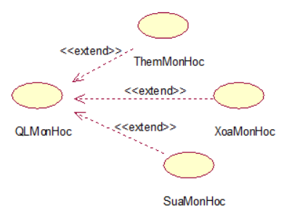

|  |  |
| --- | --- |
| **Tên use case** | QLMonHoc |
| **Tóm tắt** | Chức năng này cho phép giáo vụ quản lý năm học bao gồm thêm, sửa, xóa thông tin môn học |
| **Tác nhân** | GiaoVu |
| **Use Case liên quan** |  |
| **Dòng sự kiện chính** | 1. Từ màn hình làm việc chính chọn chức năng Quản lý Môn Học 2. Sau khi giáo vụ chọn chức năng, một trong các luồng sau được thực hiện:  * Nếu giáo vụ chọn “Thêm môn học”: luồng phụ Thêm được thực hiện * Nếu giáo vụ chọn “Sửa môn học”: luồng phụ Sửa được thực hiện * Nếu giáo vụ chọn “Xóa môn học”: luồng phụ Xóa được thực hiện  1. UC kết thúc |
| **Dòng sự kiện phụ** | * Thêm môn học   1. Giáo vụ muốn thêm môn học mới vào hệ thống   2. Giáo vụ chọn nút “Thêm mới”   3. Hệ thống yêu cầu nhập thông tin cần thiêt   4. Giáo vụ nhập thông tin cần thiết vào trong hệ thống   5. Giáo vụ chọn nút “Lưu” (Luồng A1)   6. Hệ thống kiểm tra dữ liệu nhập vào (Luồng A2)   7. Thêm thành công * Sửa môn học   1. Giáo vụ chọn môn học cần sửa thông tin   2. Giáo vụ nhập thông tin cần thay đổi vào hệ thống   3. Giáo vụ chọn nút “Sửa” (Luồng A3)   4. Hệ thống kiểm tra dữ liệu nhập vào (Luồng A2)   5. Sửa thành công * Xóa môn học   1. Giáo vụ chọn môn học cần xóa   2. Giáo vụ chọn nút “Xóa” (Luồng A4)   3. Hệ thống kiểm tra ràng buộc dữ liệu (Luồng A5)   4. Xóa thành công * Luồng A1   1. Giáo vụ không muốn thêm môn học mới, ấn nút “Không” trong thông báo để xác nhận thông tin   2. Thông báo thêm không thành công * Luồng A2 : Thông tin của môn học không đầy đủ: Nếu thông tin được giáo vụ nhập vào luồng “Thêm môn học ” và “Sửa môn học” không đầy đủ thì hệ thống sẽ hiển thị thông báo lỗi: các thông tin chưa đầy đủ và yêu cầu bổ sung thông tin. Giáo vụ có thể bổ sung đầy đủ các thông tin hoặc hủy bỏ thao tác. * Luồng A3   1. Giáo vụ không muốn sửa môn học, ấn nút “Không” trong thông báo để xác nhận thông tin   2. Thông báo sửa không thành công * Luồng A4   1. Giáo vụ không muốn xóa môn học, ấn nút “Không” trong thông báo để xác nhận thông tin   2. Thông báo xóa không thành công * Luồng A5: Hệ thống kiểm tra ràng buộc dữ liệu môn học nếu không xóa được đưa ra thông báo “Không thể xóa” |
| **Điều kiện tiên quyết** | Người dùng phải đăng nhập vào hệ thống với quyền là giáo vụ |
| **Hậu điều kiện** | Nếu trường hợp thực hiện thành công thì thông tin môn học sẽ được thêm, sửa hoặc xóa, còn lại các trường hợp khác thông tin vẫn được giữ nguyên. |

-Đặc tả Usecase QLNamHoc

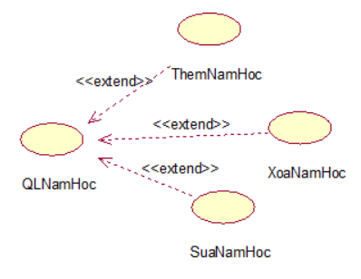

|  |  |
| --- | --- |
| **Tên use case** | QLNamHoc |
| **Tóm tắt** | Chức năng này cho phép giáo vụ quản lý năm học bao gồm thêm, sửa, xóa thông tin năm học |
| **Tác nhân** | GiaoVu |
| **Use Case liên quan** |  |
| **Dòng sự kiện chính** | * 1. Từ màn hình làm việc chính chọn chức năng Quản lý Năm Học   2. Sau khi giáo vụ chọn chức năng, một trong các luồng sau được thực hiện: * Nếu giáo vụ chọn “Thêm năm học”: luồng phụ Thêm được thực hiện * Nếu giáo vụ chọn “Sửa năm học”: luồng phụ Sửa được thực hiện * Nếu giáo vụ chọn “Xóa năm học”: luồng phụ Xóa được thực hiện  1. UC kết thúc |
| **Dòng sự kiện phụ** | * Thêm môn học   1. Giáo vụ muốn thêm môn học mới vào hệ thống   2. Giáo vụ chọn nút “Thêm mới”   3. Hệ thống yêu cầu nhập thông tin cần thiêt   4. Giáo vụ nhập thông tin cần thiết vào trong hệ thống   5. Giáo vụ chọn nút “Lưu” (Luồng A1)   6. Hệ thống kiểm tra dữ liệu nhập vào (Luồng A2)   7. Thêm thành công * Sửa môn học   1. Giáo vụ chọn môn học cần sửa thông tin   2. Giáo vụ nhập thông tin cần thay đổi vào hệ thống   3. Giáo vụ chọn nút “Sửa” (Luồng A3)   4. Hệ thống kiểm tra dữ liệu nhập vào (Luồng A2)   5. Sửa thành công * Xóa môn học   1. Giáo vụ chọn môn học cần xóa   2. Giáo vụ chọn nút “Xóa” (Luồng A4)   3. Hệ thống kiểm tra ràng buộc dữ liệu (Luồng A5)   4. Xóa thành công * Luồng A1   1. Giáo vụ không muốn thêm môn học mới, ấn nút “Không” trong thông báo để xác nhận thông tin   2. Thông báo thêm không thành công * Luồng A2 : Thông tin của môn học không đầy đủ: Nếu thông tin được giáo vụ nhập vào luồng “Thêm môn học ” và “Sửa môn học” không đầy đủ thì hệ thống sẽ hiển thị thông báo lỗi: các thông tin chưa đầy đủ và yêu cầu bổ sung thông tin. Giáo vụ có thể bổ sung đầy đủ các thông tin hoặc hủy bỏ thao tác. * Luồng A3   1. Giáo vụ không muốn sửa môn học, ấn nút “Không” trong thông báo để xác nhận thông tin   2. Thông báo sửa không thành công * Luồng A4   1. Giáo vụ không muốn xóa môn học, ấn nút “Không” trong thông báo để xác nhận thông tin   2. Thông báo xóa không thành công * Luồng A5: Hệ thống kiểm tra ràng buộc dữ liệu môn học nếu không xóa được đưa ra thông báo “Không thể xóa” |
| **Điều kiện tiên quyết** | Người dùng phải đăng nhập vào hệ thống với quyền là giáo vụ |
| **Hậu điều kiện** | Nếu trường hợp thực hiện thành công thì thông tin năm học sẽ được thêm, sửa hoặc xóa, còn lại các trường hợp khác thông tin vẫn được giữ nguyên. |

-Đặc tả Usecase QLHocKy

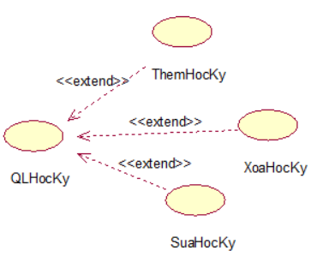

|  |  |
| --- | --- |
| **Tên use case** | QLHocKy |
| **Tóm tắt** | Chức năng này cho phép giáo vụ quản lý năm học bao gồm thêm, sửa, xóa thông tin học kỳ |
| **Tác nhân** | GiaoVu |
| **Use Case liên quan** |  |
| **Dòng sự kiện chính** | * 1. Từ màn hình làm việc chính chọn chức năng Quản lý Học Kỳ   2. Sau khi giáo vụ chọn chức năng, một trong các luồng sau được thực hiện: * Nếu giáo vụ chọn “Thêm học kỳ”: luồng phụ Thêm được thực hiện * Nếu giáo vụ chọn “Sửa học kỳ”: luồng phụ Sửa được thực hiện * Nếu giáo vụ chọn “Xóa học kỳ”: luồng phụ Xóa được thực hiện  1. UC kết thúc |
| **Dòng sự kiện phụ** | * Thêm học kỳ   1. Giáo vụ muốn thêm học kỳ mới vào hệ thống   2. Giáo vụ chọn nút “Thêm mới”   3. Hệ thống yêu cầu nhập thông tin cần thiêt   4. Giáo vụ nhập thông tin cần thiết vào trong hệ thống   5. Giáo vụ chọn nút “Lưu” (Luồng A1)   6. Hệ thống kiểm tra dữ liệu nhập vào (Luồng A2)   7. Thêm thành công * Sửa học kỳ   1. Giáo vụ chọn học kỳ cần sửa thông tin   2. Giáo vụ nhập thông tin cần thay đổi vào hệ thống   3. Giáo vụ chọn nút “Sửa” (Luồng A3)   4. Hệ thống kiểm tra dữ liệu nhập vào (Luồng A2)   5. Sửa thành công * Xóa học kỳ   1. Giáo vụ chọn học kỳ cần xóa   2. Giáo vụ chọn nút “Xóa” (Luồng A4)   3. Hệ thống kiểm tra ràng buộc dữ liệu (Luồng A5)   4. Xóa thành công * Luồng A1   1. Giáo vụ không muốn thêm học kỳ mới, ấn nút “Không” trong thông báo để xác nhận thông tin   2. Thông báo thêm không thành công * Luồng A2 : Thông tin của học kỳ không đầy đủ: Nếu thông tin được giáo vụ nhập vào luồng “Thêm học kỳ” và “Sửa học kỳ” không đầy đủ thì hệ thống sẽ hiển thị thông báo lỗi: các thông tin chưa đầy đủ và yêu cầu bổ sung thông tin. Giáo vụ có thể bổ sung đầy đủ các thông tin hoặc hủy bỏ thao tác. * Luồng A3   1. Giáo vụ không muốn sửa học kỳ, ấn nút “Không” trong thông báo để xác nhận thông tin   2. Thông báo sửa không thành công * Luồng A4   1. Giáo vụ không muốn xóa học kỳ, ấn nút “Không” trong thông báo để xác nhận thông tin   2. Thông báo xóa không thành công * Luồng A5: Hệ thống kiểm tra ràng buộc dữ liệu học kỳ nếu không xóa được đưa ra thông báo “Không thể xóa” |
| **Điều kiện tiên quyết** | Người dùng phải đăng nhập vào hệ thống với quyền là giáo vụ |
| **Hậu điều kiện** | Nếu trường hợp thực hiện thành công thì thông tin học kỳ sẽ được thêm, sửa hoặc xóa, còn lại các trường hợp khác thông tin vẫn được giữ nguyên. |

-Đặc tả Usecase QLKhoi

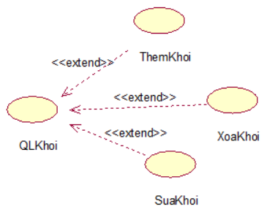

|  |  |
| --- | --- |
| **Tên use case** | QLKhoi |
| **Tóm tắt** | Chức năng này cho phép giáo vụ quản lý năm học bao gồm thêm, sửa, xóa thông tin khối học |
| **Tác nhân** | GiaoVu |
| **Use Case liên quan** |  |
| **Dòng sự kiện chính** | * 1. Từ màn hình làm việc chính chọn chức năng Quản lý Khối Học   2. Sau khi giáo vụ chọn chức năng, một trong các luồng sau được thực hiện: * Nếu giáo vụ chọn “Thêm khối học”: luồng phụ Thêm được thực hiện * Nếu giáo vụ chọn “Sửa khối học”: luồng phụ Sửa được thực hiện * Nếu giáo vụ chọn “Xóa khối học”: luồng phụ Xóa được thực hiện  1. UC kết thúc |
| **Dòng sự kiện phụ** | * Thêm khối học   1. Giáo vụ muốn thêm khối học mới vào hệ thống   2. Giáo vụ chọn nút “Thêm mới”   3. Hệ thống yêu cầu nhập thông tin cần thiêt   4. Giáo vụ nhập thông tin cần thiết vào trong hệ thống   5. Giáo vụ chọn nút “Lưu” (Luồng A1)   6. Hệ thống kiểm tra dữ liệu nhập vào (Luồng A2)   7. Thêm thành công * Sửa khối học  1. Giáo vụ chọn khối học cần sửa thông tin 2. Giáo vụ nhập thông tin cần thay đổi vào hệ thống 3. Giáo vụ chọn nút “Sửa” (Luồng A3) 4. Hệ thống kiểm tra dữ liệu nhập vào (Luồng A2) 5. Sửa thành công  * Xóa khối học  1. Giáo vụ chọn khối học cần xóa 2. Giáo vụ chọn nút “Xóa” (Luồng A4) 3. Hệ thống kiểm tra ràng buộc dữ liệu (Luồng A5) 4. Xóa thành công  * Luồng A1   1. Giáo vụ không muốn thêm khối học mới, ấn nút “Không” trong thông báo để xác nhận thông tin   2. Thông báo thêm không thành công * Luồng A2 : Thông tin khối học không đầy đủ: Nếu thông tin được giáo vụ nhập vào luồng “Thêm khối học” và “Sửa khối học” không đầy đủ thì hệ thống sẽ hiển thị thông báo lỗi: các thông tin chưa đầy đủ và yêu cầu bổ sung thông tin. Giáo vụ có thể bổ sung đầy đủ các thông tin hoặc hủy bỏ thao tác. * Luồng A3   1. Giáo vụ không muốn sửa khối học, ấn nút “Không” trong thông báo để xác nhận thông tin   2. Thông báo sửa không thành công * Luồng A4   1. Giáo vụ không muốn xóa khối học, ấn nút “Không” trong thông báo để xác nhận thông tin   2. Thông báo xóa không thành công * Luồng A5: Hệ thống kiểm tra ràng buộc dữ liệu khối học nếu không xóa được đưa ra thông báo “Không thể xóa” |
| **Điều kiện tiên quyết** | Người dùng phải đăng nhập vào hệ thống với quyền là giáo vụ |
| **Hậu điều kiện** | Nếu trường hợp thực hiện thành công thì thông tin khối học sẽ được thêm, sửa hoặc xóa, còn lại các trường hợp khác thông tin vẫn được giữ nguyên. |

- Đặc tả use case PhanCongGiangDay

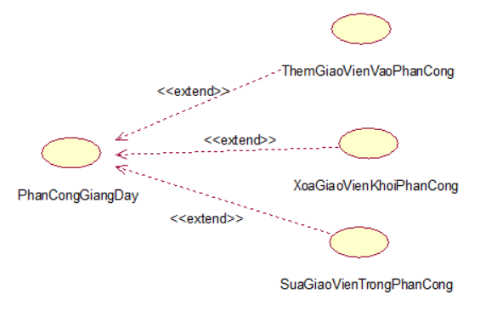

|  |  |
| --- | --- |
| **Tên use case** | **PhanCongGiangDay** |
| **Tóm tắt** | Phân công giáo viên giảng dạy theo đúng chuyên môn của giáo viên |
| **Tác nhân** | BanGiamHieu |
| **Use Case liên quan** | PhanCongCongViec,TraCuuGiaoVien |
| **Dòng sự kiện chính** | * 1. Từ màn hình làm việc chính chọn chức năng Phân Công   2. Sau khi ban giám hiệu chọn chức năng, một trong các luồng sau được thực hiện: * Nếu ban giám hiệu chọn “Thêm” :luồng phụ Thêm được thực hiện * Nếu ban giám hiệu chọn “Sửa”: luồng phụ Sửa được thực hiện * Nếu ban giám hiệu chọn “Xóa”: luồng phụ Xóa được thực hiện   1. UC kết thúc |
| **Dòng sự kiện phụ** | * Thêm   1. Ban giám hiệu chọn nút “Thêm mới”   2. Hệ thống yêu cầu nhập thông tin cần thiêt   3. Ban giám hiệu nhập thông tin cần thiết vào trong hệ thống   4. Ban giám hiệu chọn nút “Lưu” (Luồng A1)   5. Hệ thống kiểm tra dữ liệu nhập vào (Luồng A2)   6. Thêm thành công * Sửa   1. Ban giám hiệu chọn phân công cần sửa thông tin   2. Ban giám hiệu nhập thông tin cần thay đổi vào hệ thống   3. Ban giám hiệu chọn nút “Sửa” (Luồng A3)   4. Hệ thống kiểm tra dữ liệu nhập vào (Luồng A2)   5. Sửa thành công * Xóa   1. Ban giám hiệu chọn phân công cần xóa   2. Ban giám hiệu chọn nút “Xóa” (Luồng A4)   3. Xóa thành công * Luồng A1   1. Ban giám hiệu không muốn thêm phân công, ấn nút “Không” trong thông báo để xác nhận thông tin   2. Thông báo sửa không thành công * Luồng A2 Kiểm tra thông tin phân công giáo viên nếu sai hệ thống sẽ hiển thị thông báo lỗi: các thông tin chưa đầy đủ và yêu cầu bổ sung thông tin. Ban giám hiệu có thể bổ sung đầy đủ các thông tin hoặc hủy bỏ thao tác. * Luồng A3   1. Ban giám hiệu không muốn sửa phân công, ấn nút “Không” trong thông báo để xác nhận thông tin   2. Thông báo sửa không thành công * Luồng A4   1. Ban giám hiệu không muốn xóa phân công, ấn nút “Không” trong thông báo để xác nhận thông tin   2. Thông báo xóa không thành công |
| **Điều kiện tiên quyết** | Ban giám hiệu phải đăng nhập vào hệ thống |
| **Hậu điều kiện** | Nếu trường hợp thực hiện thành công thì lịch phân công giảng dạy được lưu và thông báo cho giáo viên được phân công, còn lại các trường hợp khác thông tin vẫn được giữ nguyên |

## Sơ đồ lớp mức phân tích

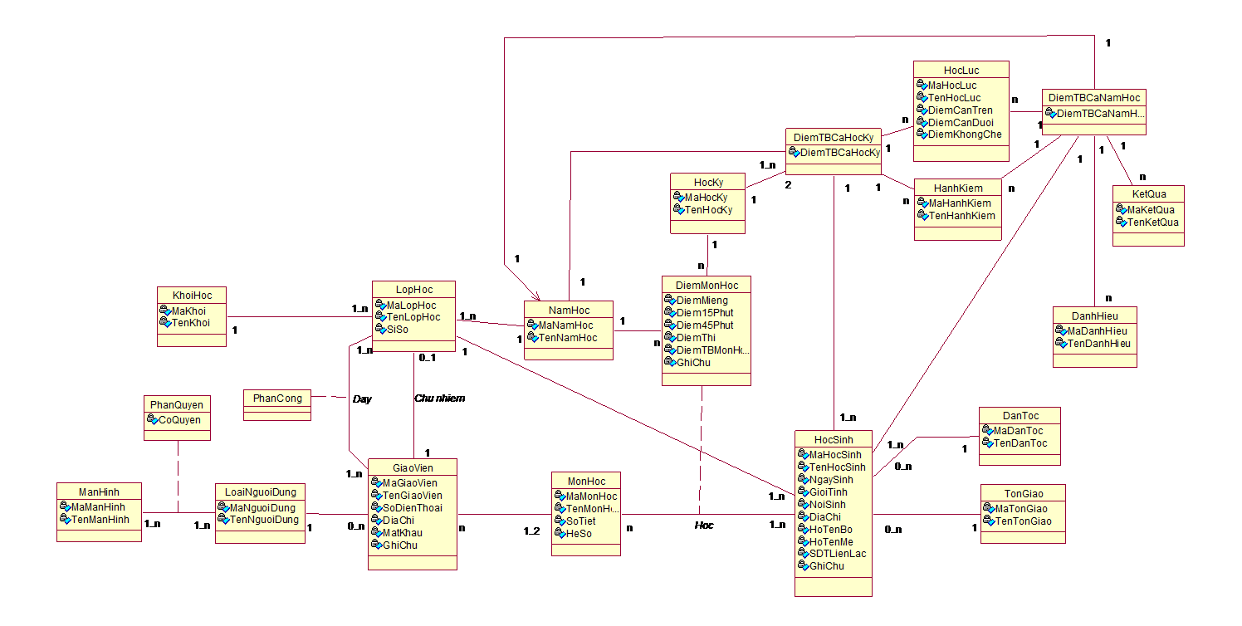

Hình 23: Sơ đồ lớp mức phân tích

## Sơ đồ lớp mức thiết kế

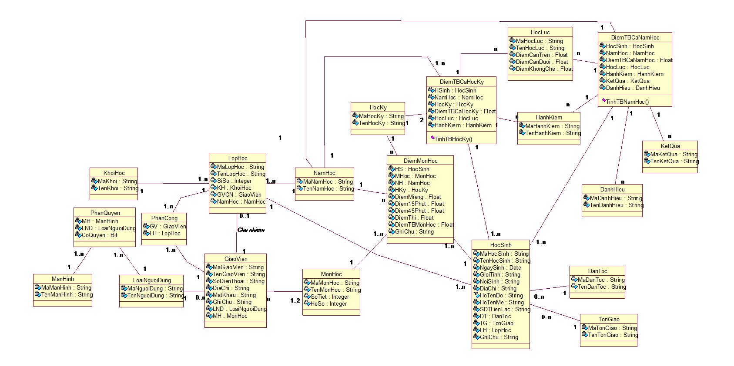

Hình 24: Sơ đồ lớp mức thiết kế

# THIẾT KẾ HỆ THỐNG

## Thiết kế CSDL

### Mô hình dữ liệu mức quan hệ

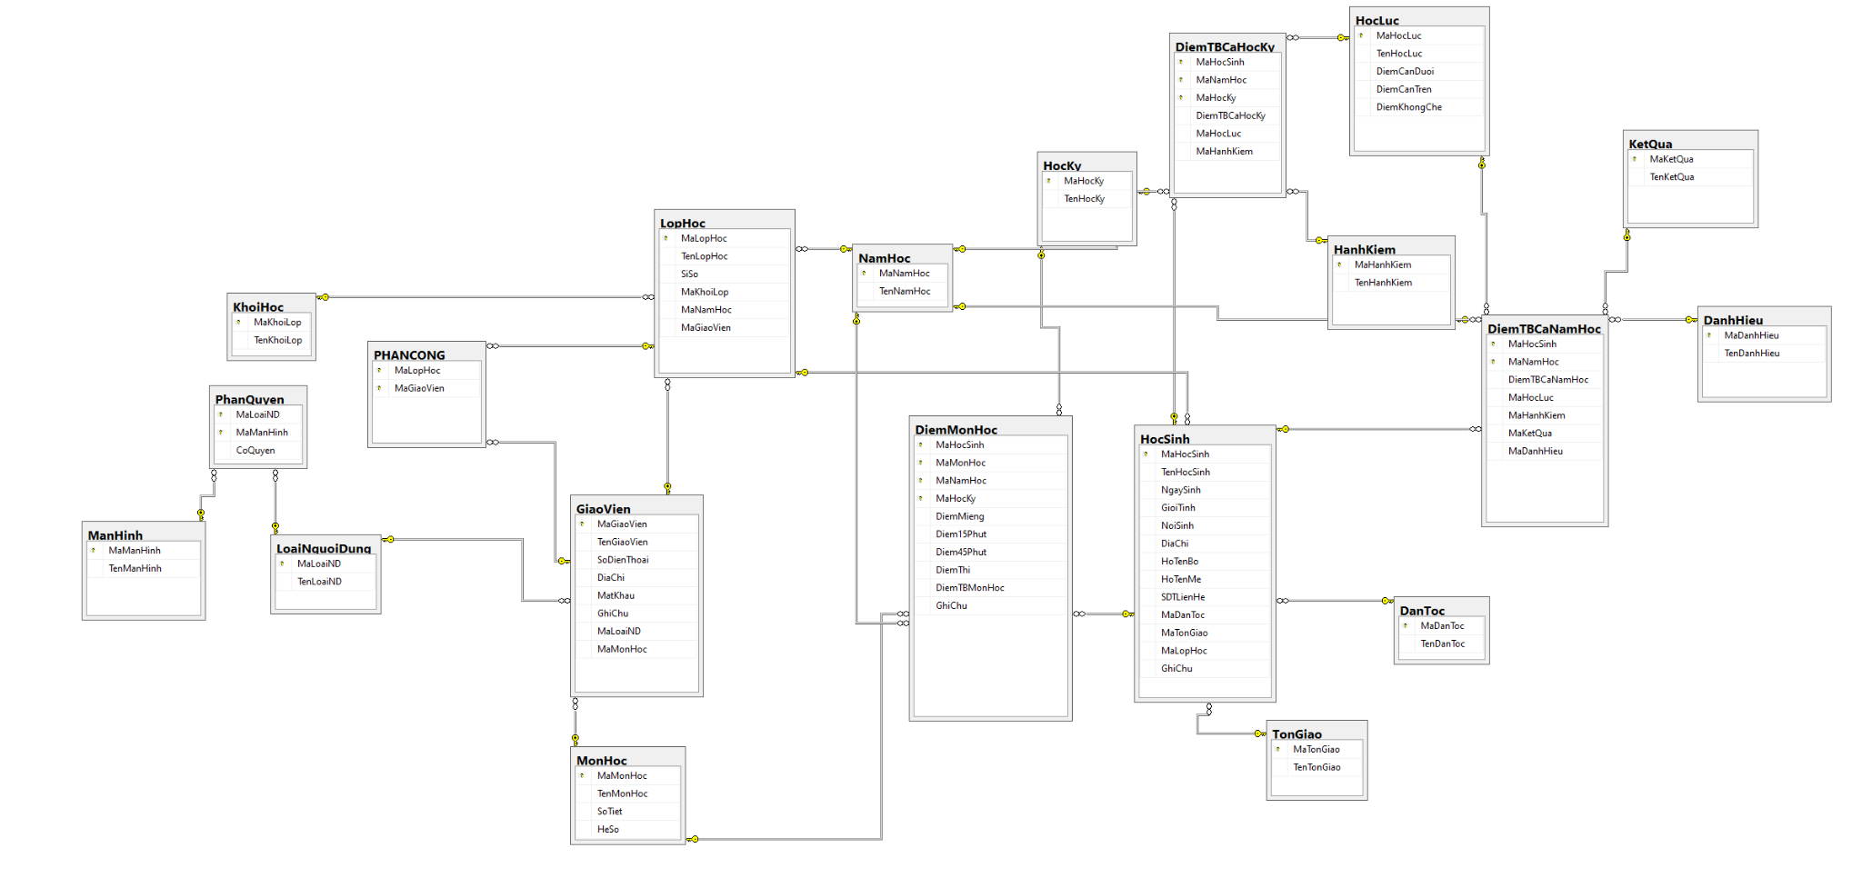

Hình 25: Mô hình dữ liệu mức quan hệ

### Ràng buộc toàn vẹn (Mô tả các ràng buộc của hệ thống trên mô hình dữ liệu quan hệ)

* ***Bảng GiaoVien***

Gồm 5 ràng buộc:

* Ràng buộc khóa chính: ở bảng GiaoVien, không có hai giáo viên có cùng mã, không được bỏ trống mã giáo viên.
* Ràng buộc khóa ngoại: FK_GV_LND: Với mỗi giáo viên ở bảng GiaoVien có một mã loại người dùng đã tồn tại ở bảng LoaiNguoiDung.
* Ràng buộc khóa ngoại: FK_GV_MH: Với mỗi giáo viên ở bảng GiaoVien được phân công dạy ít nhất một môn học đã tồn tại ở bảng MonHoc.
* Ràng buộc miền giá trị: số điện thoại phải là số tự nhiên từ 0 đến 9.
* Ràng buộc duy nhất: số điện thoại của các giáo viên không được trùng nhau.

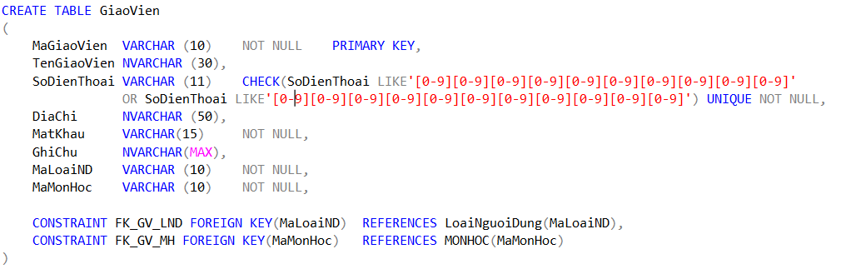

Hình 26: Bảng GiaoVien

* ***Bảng LopHoc***

Gồm 6 ràng buộc:

* Ràng buộc khóa chính: ở bảng LopHoc, không có hai lớp học có cùng mã, không được bỏ trống mã lớp học.
* Ràng buộc khóa ngoại: FK_LOP_KH: Với mỗi lớp học ở bảng LopHoc phải thuộc về một khối lớp đã tồn tại ở bảng KhoiHoc.
* Ràng buộc khóa ngoại: FK_LOP_NH: Với mỗi lớp học ở bảng LopHoc phải được quy định thuộc một năm học đã tồn tại ở bảng NamHoc.
* Ràng buộc khóa ngoại: FK_LOP_GV: Với mỗi lớp học ở bảng LopHoc sẽ được chủ nhiệm bởi một giáo viên có trong bảng GiaoVien.
* Ràng buộc giá trị mặc định: sĩ số của một lớp mới thêm luôn là 0.
* Ràng buộc miền giá trị: Mỗi lớp chỉ có thể có tối đa 40 học sinh.

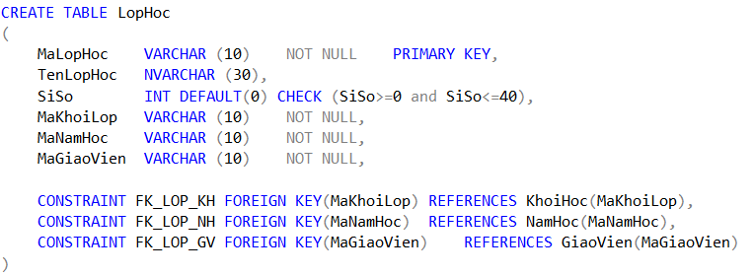

Hình 27: Bảng LopHoc

* ***Bảng HocSinh***

Gồm 8 ràng buộc:

* Ràng buộc khóa chính: ở bảng HocSinh, không có hai học sinh có cùng mã, không được bỏ trống mã học sinh.
* Ràng buộc khóa ngoại: FK_HS_DT: Với mỗi học sinh ở bảng HocSinh sẽ thuộc một dân tộc đã tồn tại ở bảng DanToc.
* Ràng buộc khóa ngoại: FK_HS_TG: Với mỗi học sinh ở bảng HocSinh sẽ thuộc một tôn giáo đã tồn tại ở bảng TonGiao.
* Ràng buộc khóa ngoại: FK_HS_LH: Với mỗi học sinh ở bảng HocSinh sẽ thuộc về một lớp học đã tồn tại ở bảng LopHoc.
* Ràng buộc miền giá trị: Tuổi của học sinh phải từ 15 trở lên.
* Ràng buộc giá trị mặc định: Giới tính mặc định của học sinh sẽ là Nam.
* Ràng buộc miền giá trị: số điện thoại phải là số tự nhiên từ 0 đến 9.
* Ràng buộc duy nhất: số điện thoại của các học sinh không được trùng nhau.

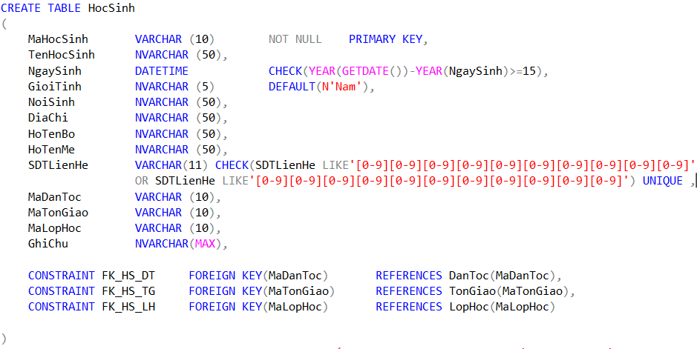

Hình 28: Bảng HocSinh

* ***Bảng DiemMonHoc***

Gồm 10 ràng buộc:

* Ràng buộc khóa chính: không có 2 mã học sinh trùng nhau, cùng một môn học trong cùng một học kì và trong cùng một năm học.
* Ràng buộc khóa ngoại: FK_DMH_HS: Với mỗi bộ điểm(gồm điểm miệng, điểm 15’, điểm 45’ và điểm thi) ở bảng DiemMonHoc phải thuộc về một học sinh đã tồn tại ở bảng HocSinh.
* Ràng buộc khóa ngoại: FK_DMH_HS: Với mỗi bộ điểm(gồm điểm miệng, điểm 15’, điểm 45’ và điểm thi) ở bảng DiemMonHoc phải thuộc về một môn học đã tồn tại ở bảng MonHoc.
* Ràng buộc khóa ngoại: FK_DMH_NH: Với mỗi bộ điểm(gồm điểm miệng, điểm 15’, điểm 45’ và điểm thi) ở bảng DiemMonHoc phải thuộc về một năm học đã tồn tại ở bảng NamHoc.
* Ràng buộc khóa ngoại: FK_DMH_HK: Với mỗi bộ điểm(gồm điểm miệng, điểm 15’, điểm 45’ và điểm thi) ở bảng DiemMonHoc phải thuộc về một học kỳ đã tồn tại ở bảng HocKy.
* Ràng buộc miền giá trị: điểm miệng của học sinh là số thực từ 0 đến 10.
* Ràng buộc miền giá trị: điểm kiểm tra 15 phút của học sinh là số thực từ 0 đến 10.
* Ràng buộc miền giá trị: điểm kiểm tra một tiết của học sinh là số thực từ 0 đến 10.
* Ràng buộc miền giá trị: điểm thi của học sinh là số thực từ 0 đến 10.
* Ràng buộc miền giá trị: điểm trung bình của học sinh là số thực từ 0 đến 10.

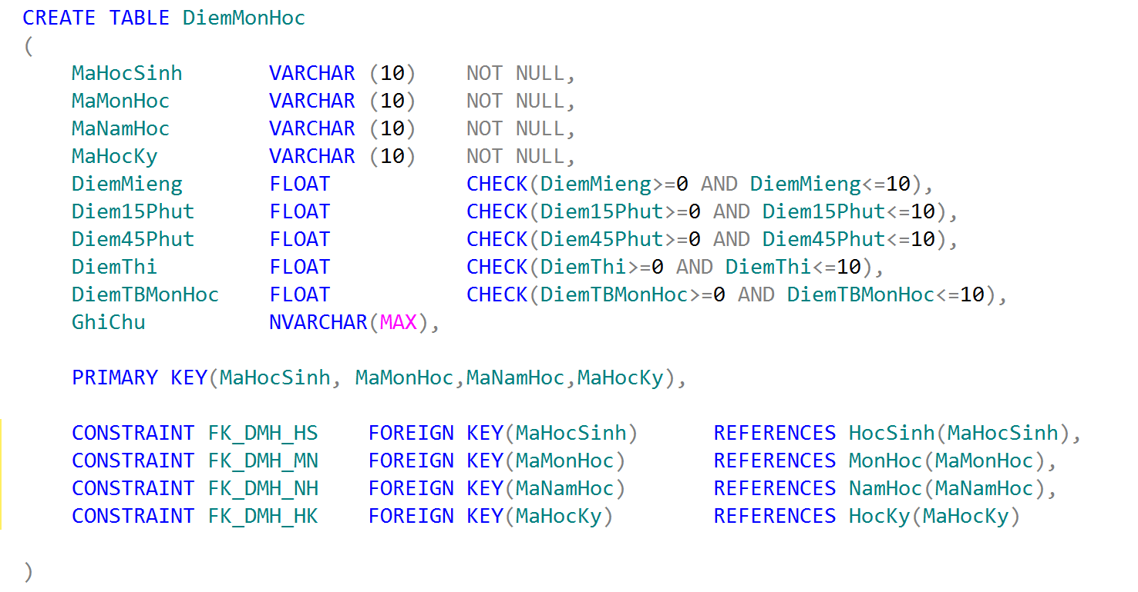

Hình 29: Bảng DiemMonHoc

* ***Bảng DiemTBCaHocKy***

Gồm 7 ràng buộc:

* Ràng buộc khóa chính: không có 2 mã học sinh trùng nhau trong cùng một học kì và trong cùng một năm học.
* Ràng buộc khóa ngoại: FK_DTBCHK_HS: Với mỗi cột điểm trung bình học kì ở bảng DiemTBCaHocKy sẽ thuộc về một học sinh đã tồn tại ở bảng HocSinh.
* Ràng buộc khóa ngoại: FK_DTBCHK_NH: Với mỗi cột điểm trung bình học kì ở bảng DiemTBCaHocKy sẽ thuộc về một năm học đã tồn tại ở bảng NamHoc
* Ràng buộc khóa ngoại: FK_DTBCHK_HK: Với mỗi cột điểm trung bình học kì ở bảng DiemTBCaHocKy sẽ thuộc về một học kỳ đã tồn tại ở bảng HocKy
* Ràng buộc khóa ngoại: FK_DTBCHK_HL: Với mỗi cột điểm trung bình học kì ở bảng DiemTBCaHocKy sẽ đưa ra một mức xếp loại học lực đã tồn tại ở bảng HocLuc
* Ràng buộc khóa ngoại: FK_DTBCHK_HKiem: Với mỗi cột điểm trung bình học kì ở bảng DiemTBCaHocKy sẽ thể hiện mức hạnh kiểm đã tồn tại ở bảng HanhKiem.
* Ràng buộc miền giá trị: điểm trung bình cả học kỳ của học sinh là số thực từ 0 đến 10.

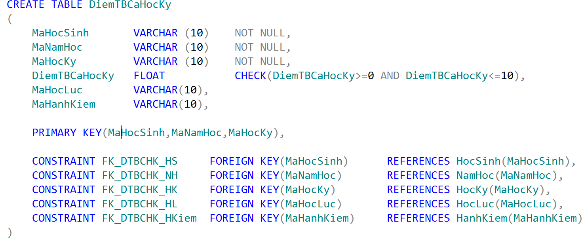

Hình 30: Bảng DiemTBCaHocKy

* ***Bảng DiemTBCaNamHoc***

Gồm 8 ràng buộc:

* Ràng buộc khóa chính: không có 2 mã học sinh trùng nhau trong cùng một năm học.
* Ràng buộc khóa ngoại: FK_DTBCNH_HS: Với mỗi cột điểm trung bình cả năm ở bảng DiemTBCaNamHoc sẽ thuộc về một học sinh đã tồn tại ở bảng HocSinh.
* Ràng buộc khóa ngoại: FK_DTBCNH_NH: Với mỗi cột điểm trung bình cả năm ở bảng DiemTBCaNamHoc sẽ thuộc về một năm học đã tồn tại ở bảng NamHoc.
* Ràng buộc khóa ngoại: FK_DTBCNH_HL: Với mỗi cột điểm trung bình cả năm ở bảng DiemTBCaNamHoc sẽ đưa ra một mức xếp loại học lực đã tồn tại ở bảng HocLuc.
* Ràng buộc khóa ngoại: FK_DTBCNH_HKiem: Với mỗi cột điểm trung bình cả năm ở bảng DiemTBCaNamHoc sẽ thể hiện mức hạnh kiểm đã tồn tại ở bảng HanhKiem.
* Ràng buộc khóa ngoại: FK_DTBCNH_KQ: Với mỗi cột điểm trung bình cả năm ở bảng DiemTBCaNamHoc sẽ đưa ra kết quả học tập đã tồn tại ở bảng KetQua.
* Ràng buộc khóa ngoại: FK_DTBCNH_DH: Với mỗi cột điểm trung bình cả năm ở bảng DiemTBCaNamHoc sẽ đưa ra danh hiệu đã tồn tại ở bảng DanhHieu.
* Ràng buộc miền giá trị: điểm trung bình cả năm của học sinh là số thực từ 0 đến 10.

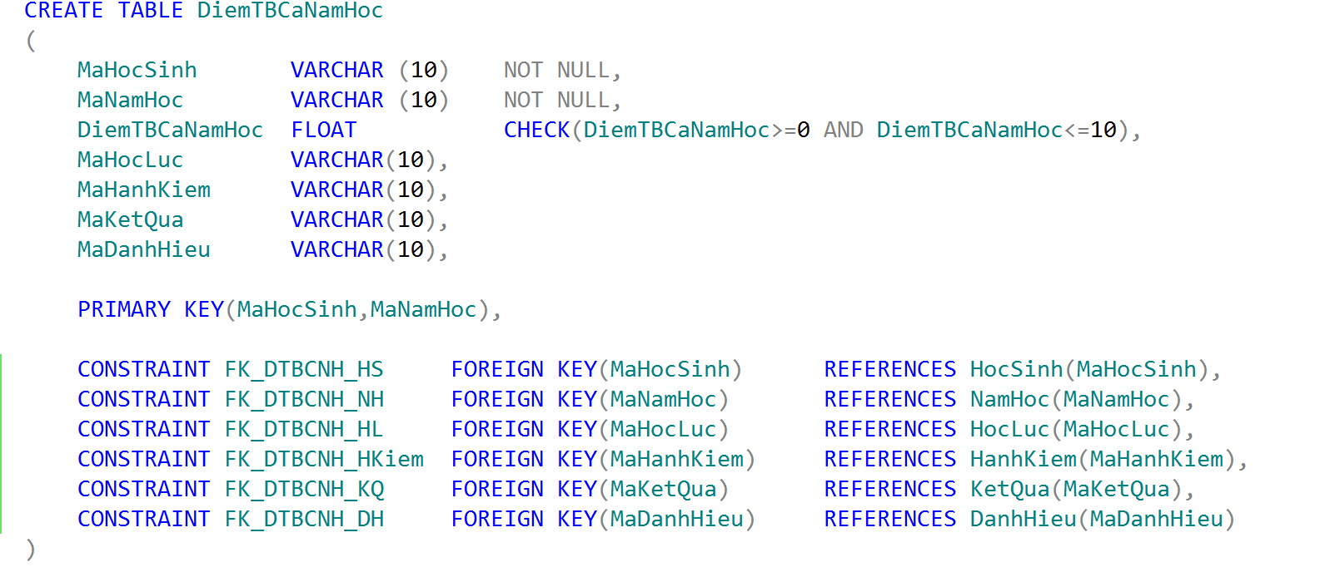

Hình 31: Bang DiemTCCaNamHoc

* ***Trigger tự động cập nhật sĩ số lớp khi thêm hoặc xóa học sinh.***

Thêm học sinh : Cứ mỗi học sinh được thêm thành công, sĩ số lớp đó sẽ tự động tăng lên một đơn vị.

Xóa học sinh : Cứ mỗi học sinh được xóa thành công, sĩ số lớp đó sẽ tự động giảm xuống một đơn vị.

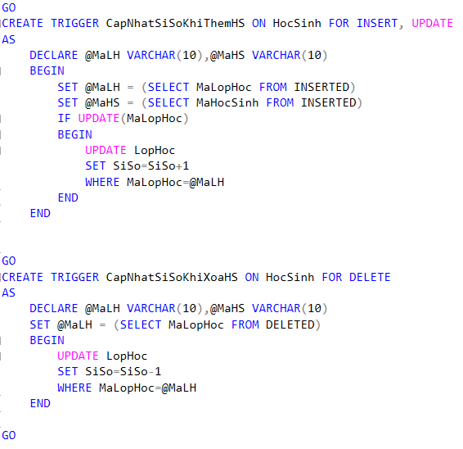

Hình 32: Trigger cập nhật sỉ số

## Thiết kế giao diện hệ thống

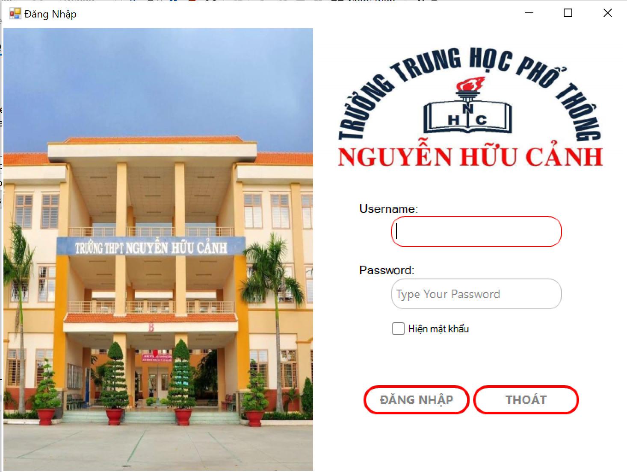

Hình 33: Màn hình đăng nhập

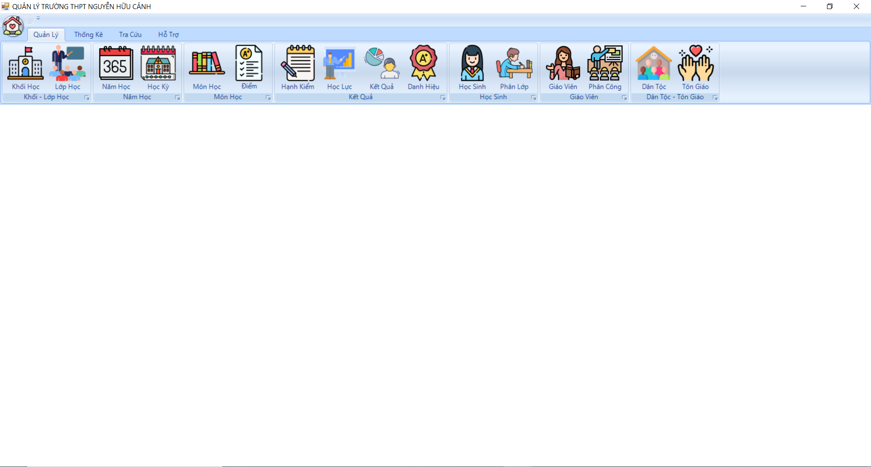

Hình 34: Màn hình chính

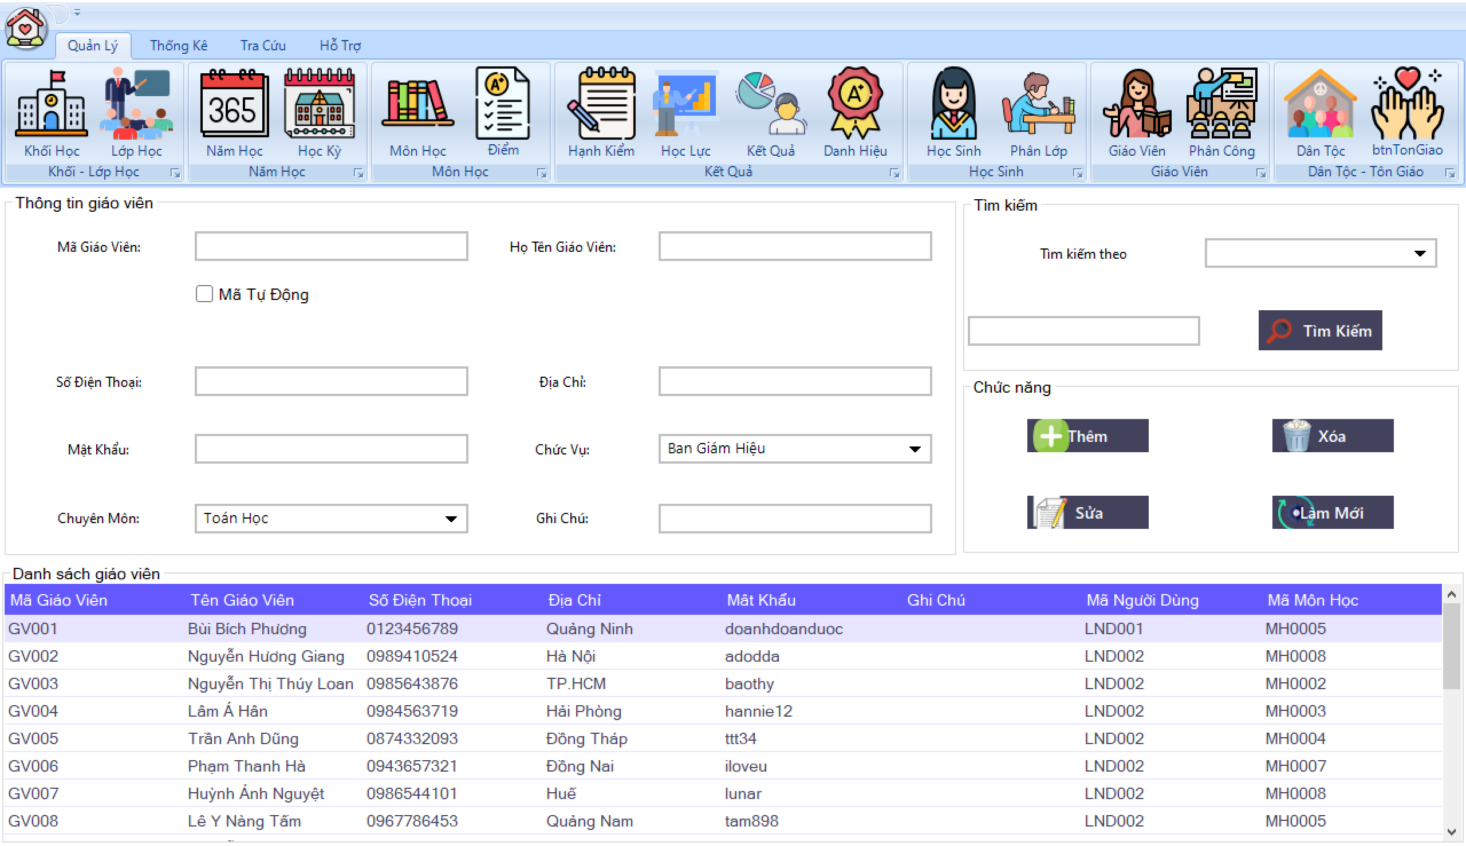

Hình 35: Màn hình quản lý giáo viên

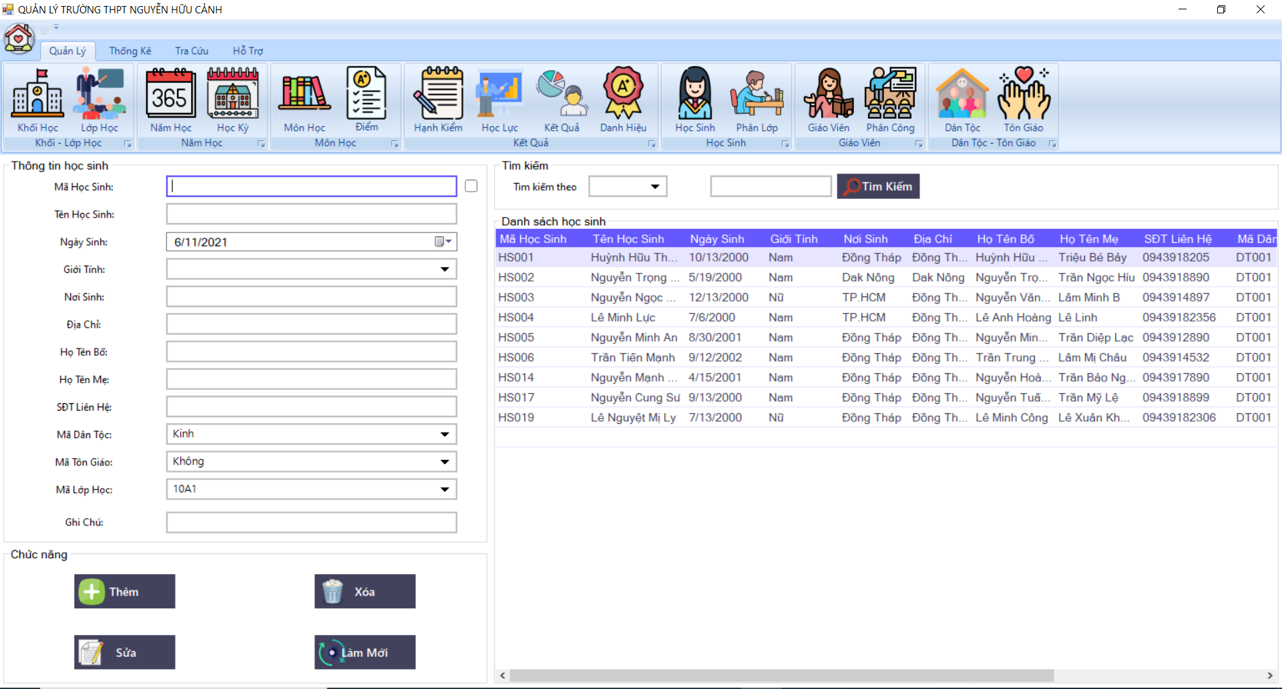

Hình 36: Màn hình quản lý học sinh

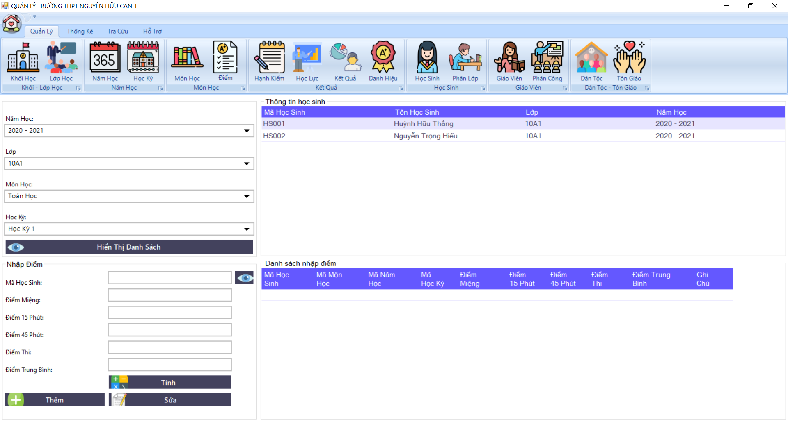

Hình 37: Màn hình quản lý điểm

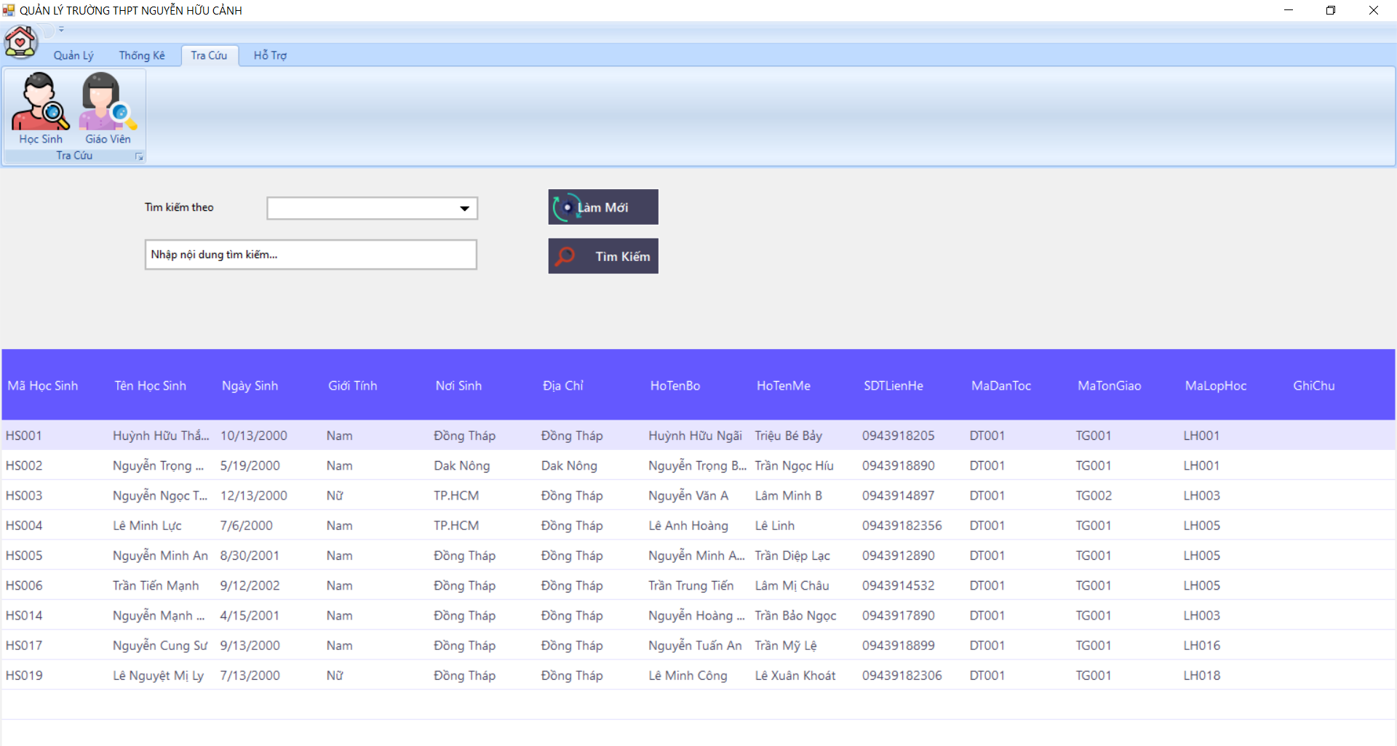

Hình 38: Màn hình tra cứu học sinh

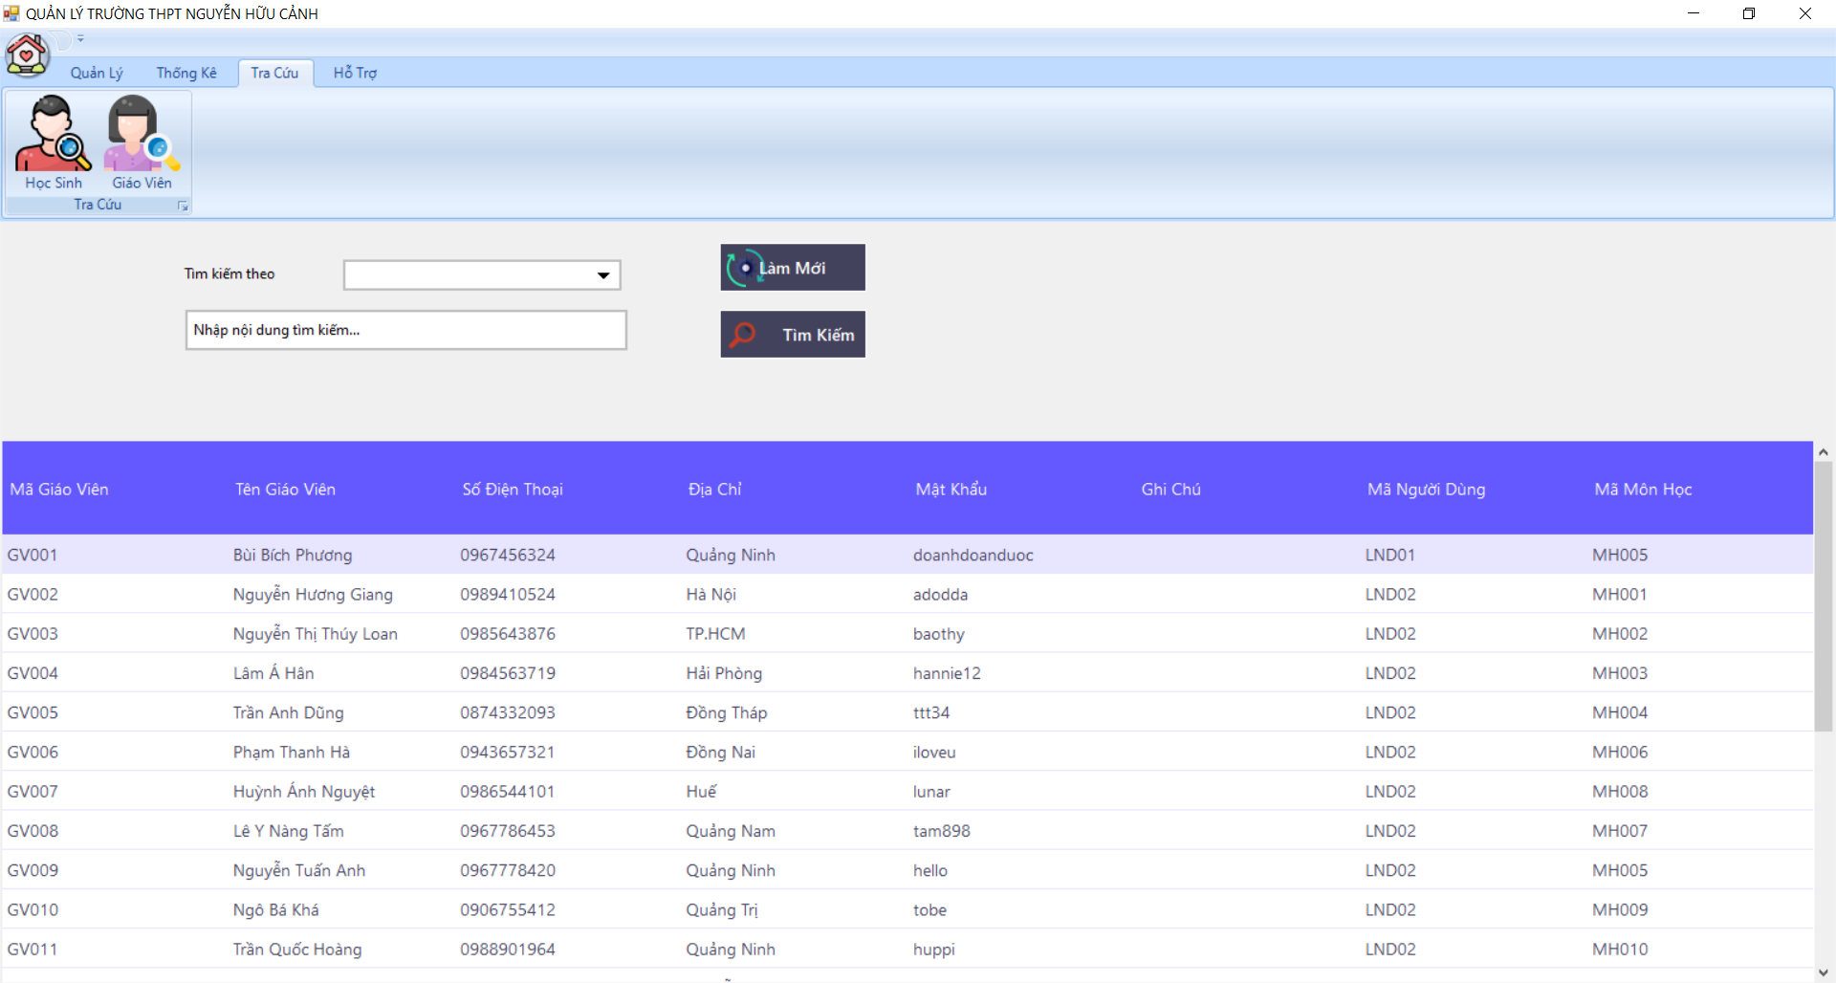

Hình 39: Màn hình tra cứu giáo viên

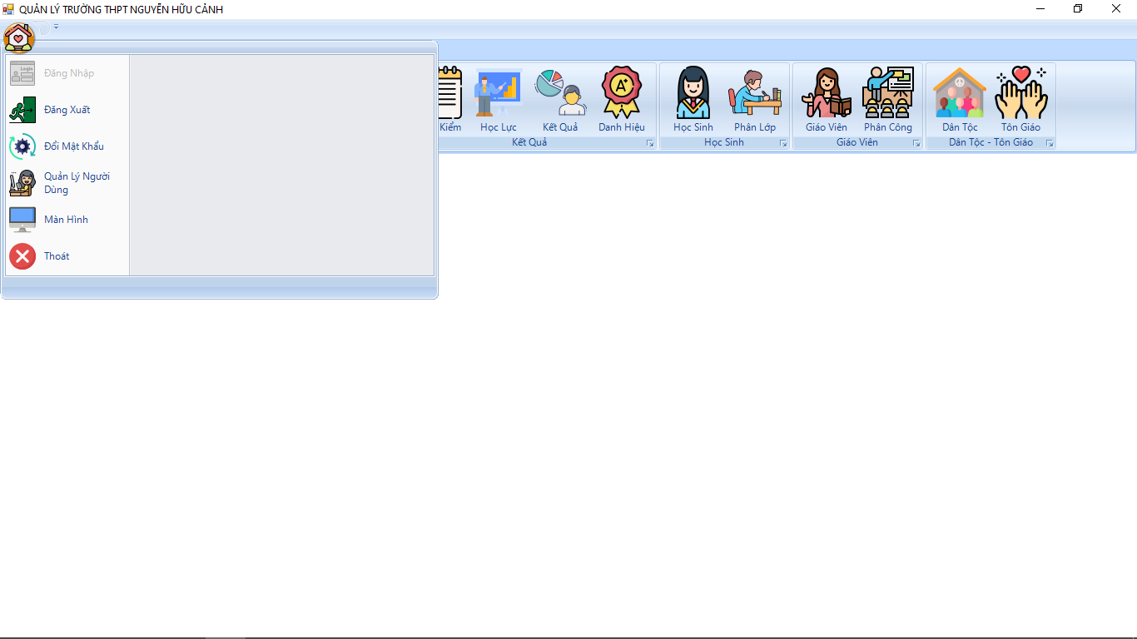

Hình 40: Màn hình hệ thống

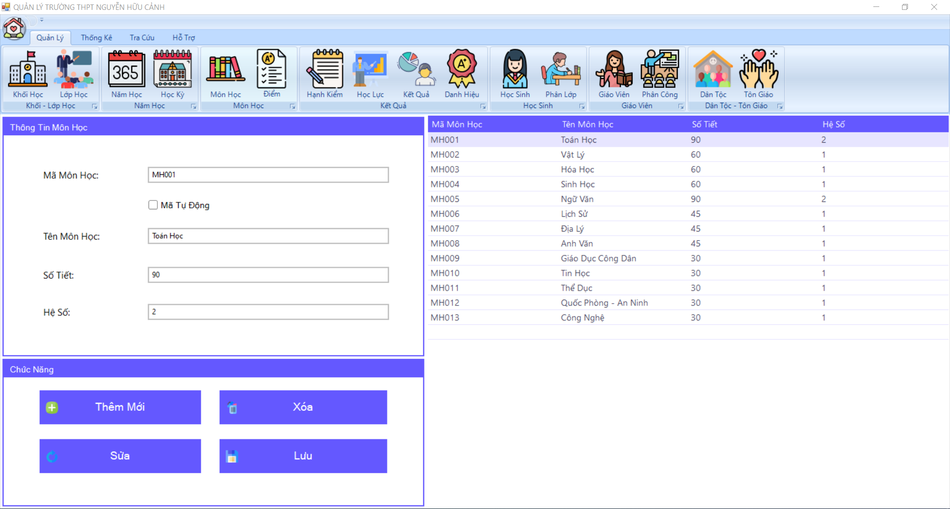

Hình 41: Màn hình quản lý môn học

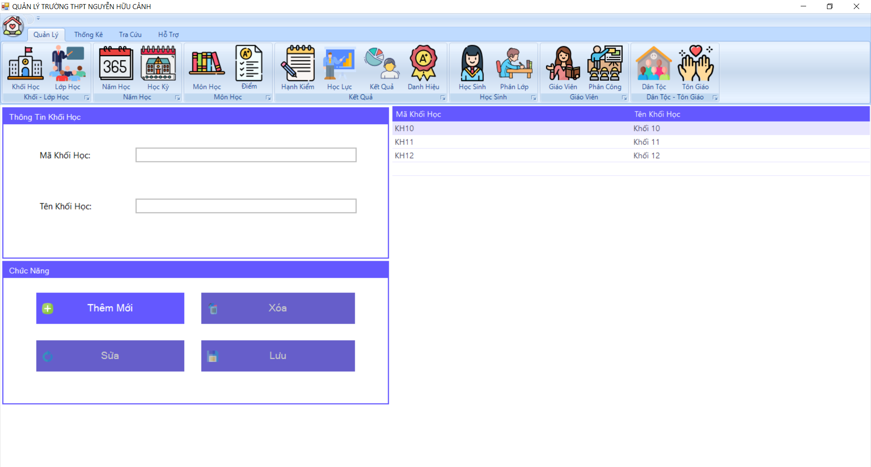

Hình 42: Màn hình quản lý khối

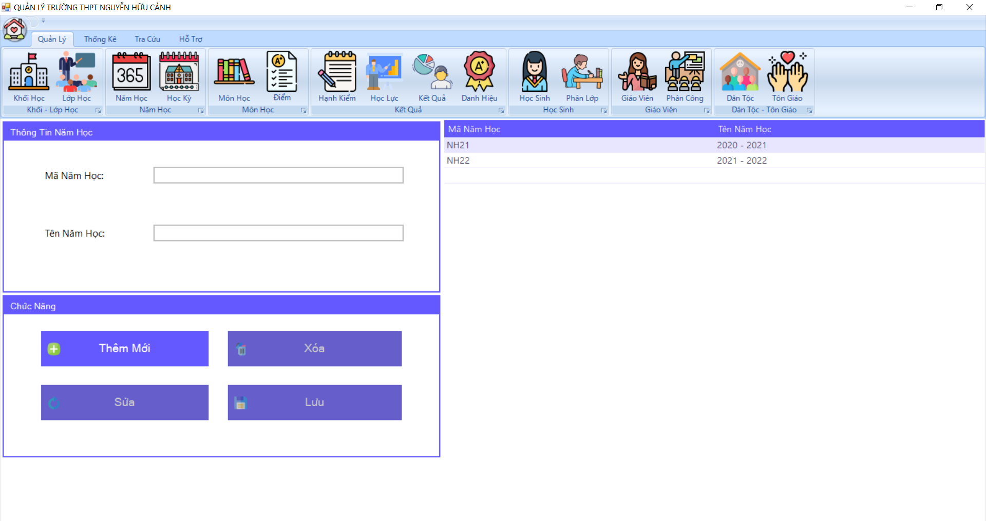

Hình 43: Màn hình quản lý năm học

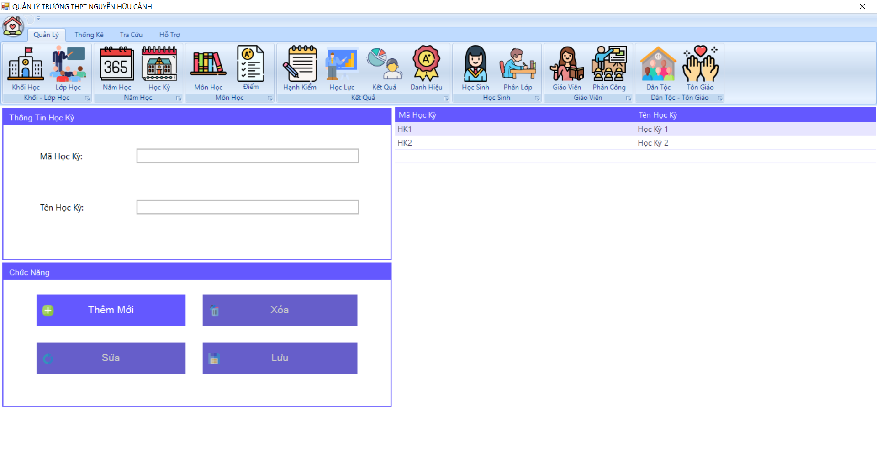

Hình 44: Màn hình quản lý học kỳ

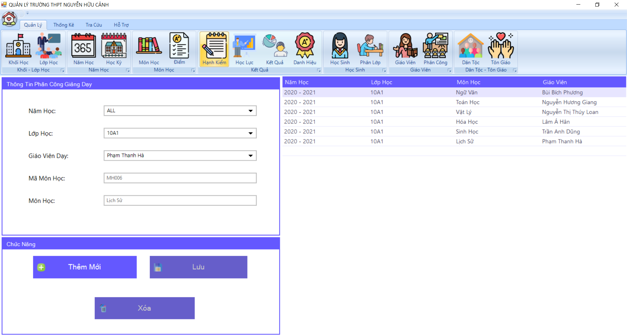

Hình 45: Màn hình phần công giảng dạy

## Sơ đồ lớp ở mức thiết kế

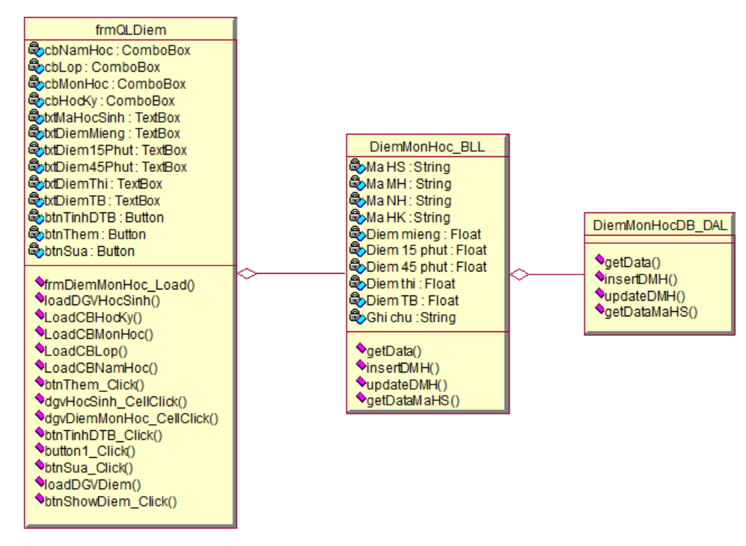

Hình 46: Sơ đồ lớp mức thiết kế quản lý điểm

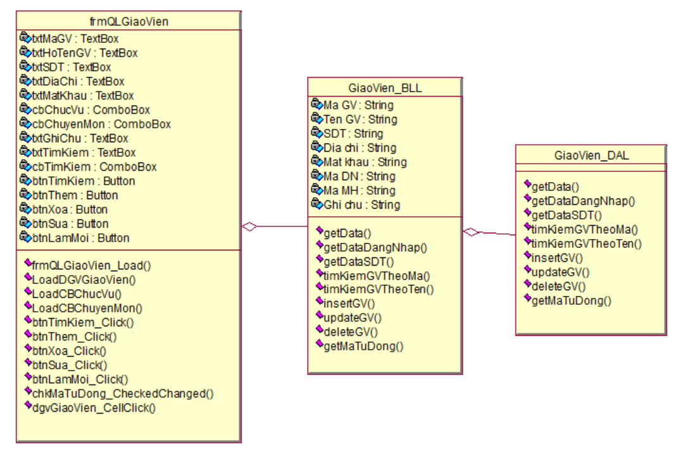

Hình 47: Sơ đồ lớp mức thiết kế quản lý giáo viên

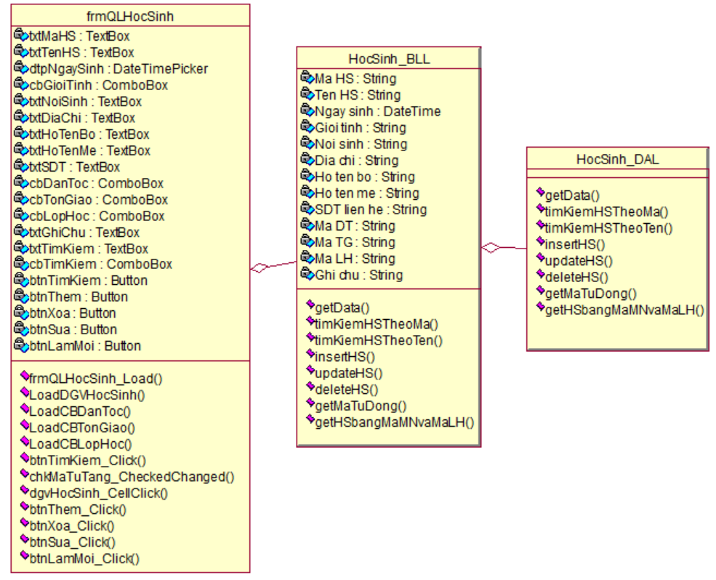

Hình 48: Sơ đồ lớp mức thiết kế quản lý học sinh

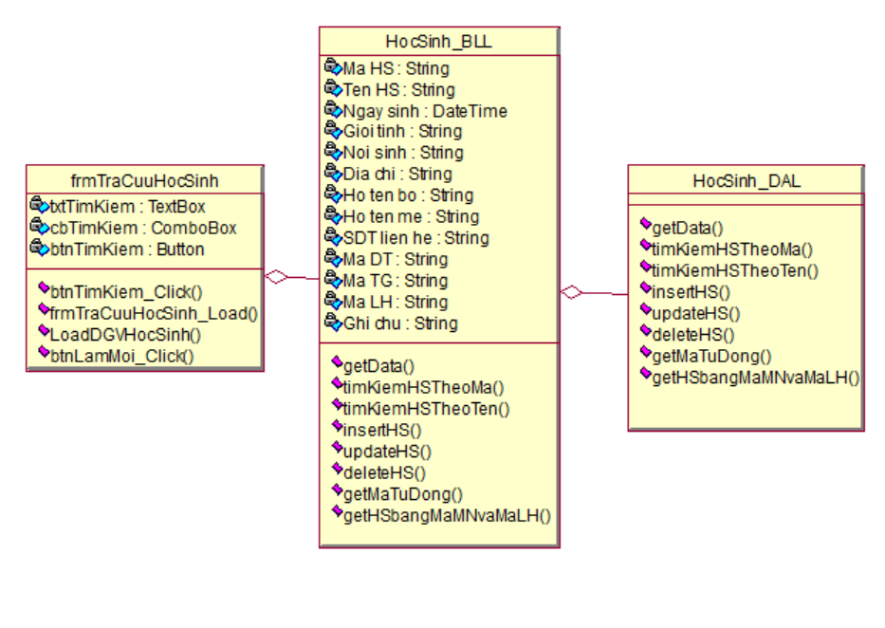

Hình 49: Sơ đồ lớp mức thiết kế tra cứu học sinh

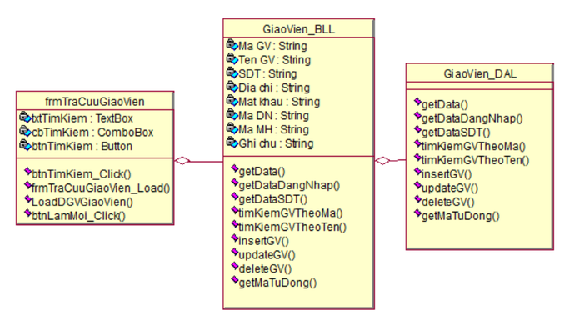

Hình 50: Sơ đồ lớp mức thiết kế tra cứu giáo viên

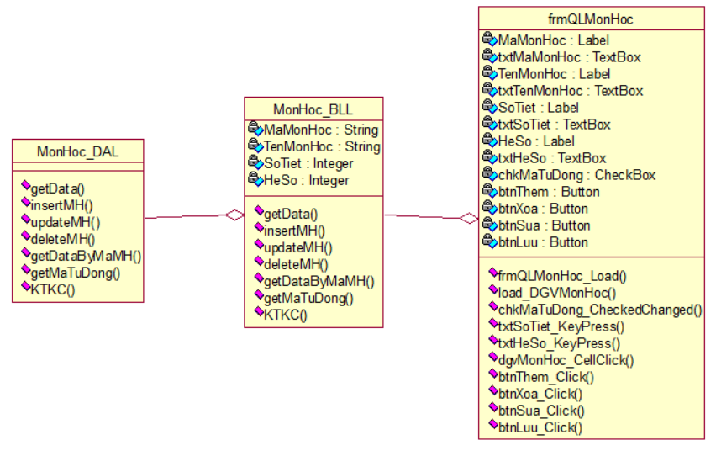

Hình : Sơ đồ lớp mức thiết kế quản lý môn học

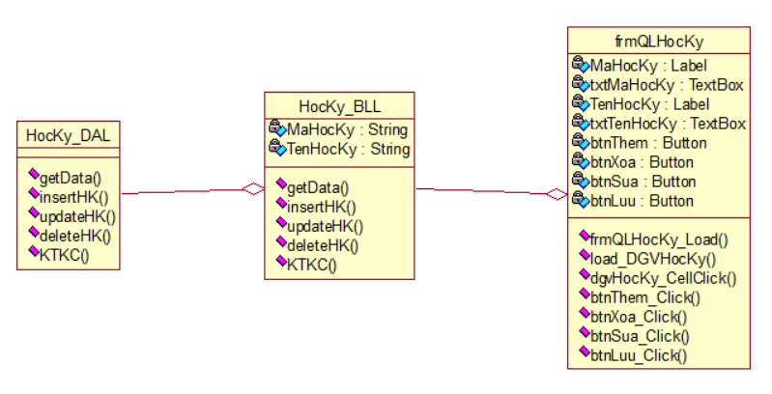

Hình : Sơ đồ lớp mức thiết kế quản lý học kỳ

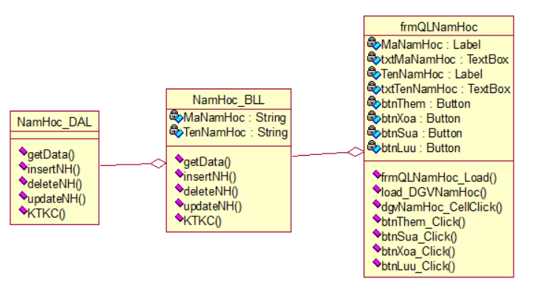

Hình : Sơ đồ lớp mức thiết kế quản lý năm học

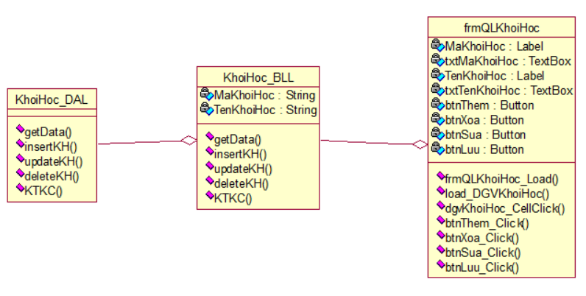

Hình : Sơ đồ lớp mức thiết kế quản lý khối học

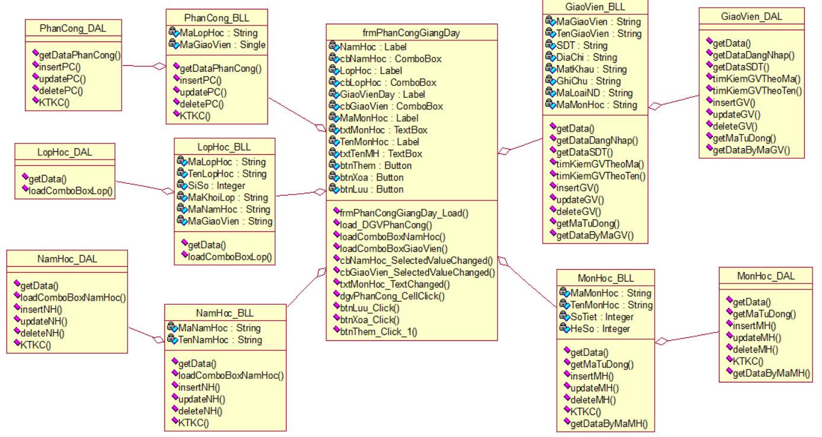

Hình : Sơ đồ lớp mức thiết kế phân công giảng dạy

## Thiết kế hoạt động của các chức năng

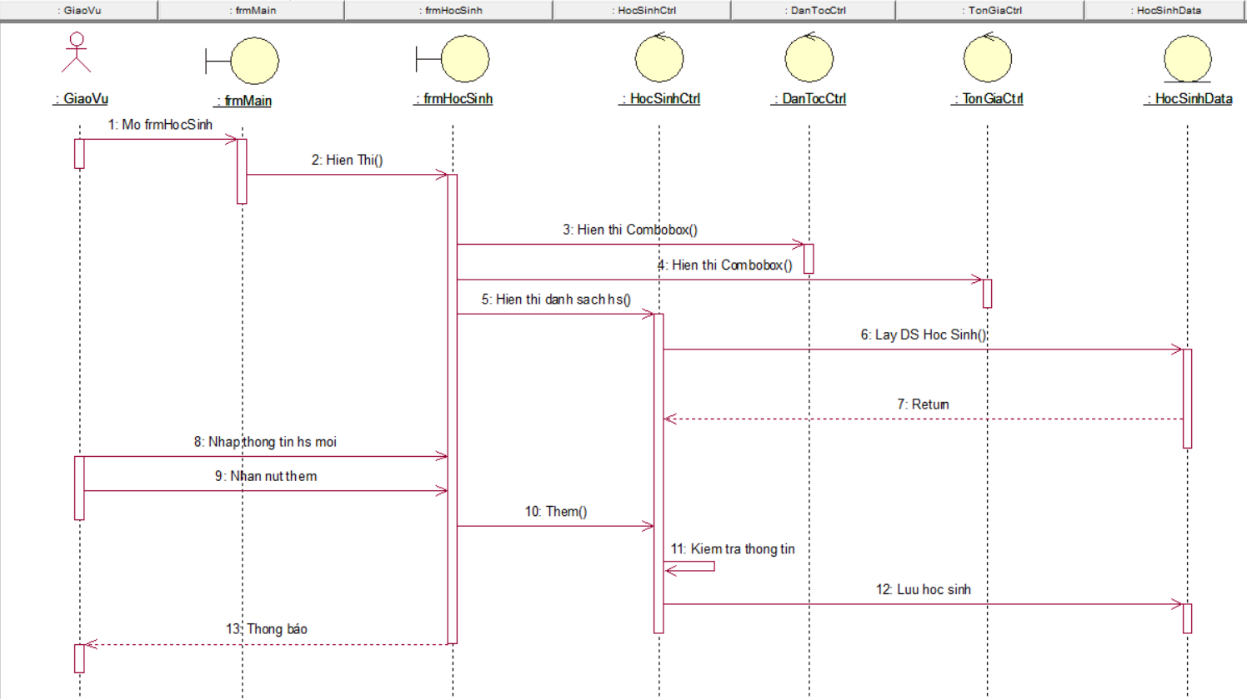

Hình 56: Sơ đồ hoạt động chức năng thêm học sinh

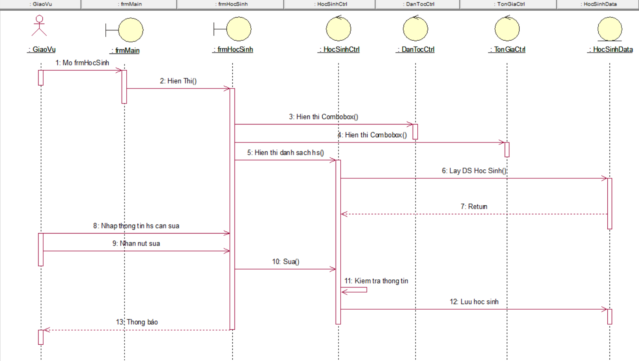

Hình 57: Sơ đồ hoạt động chức năng sửa học sinh

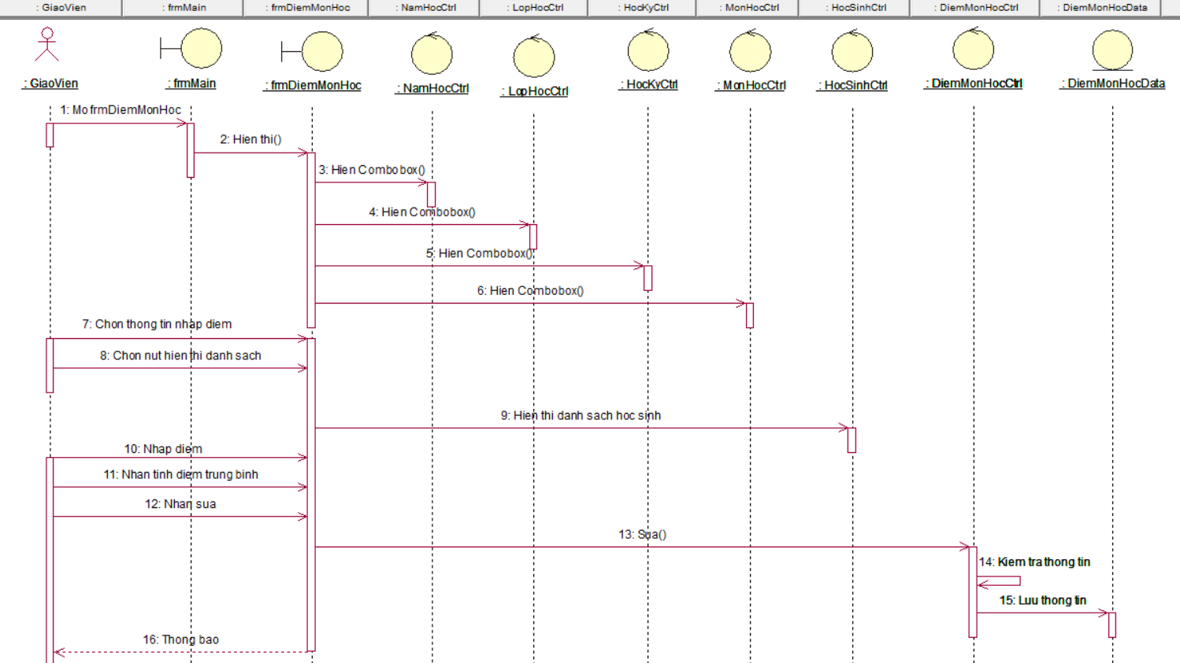

Hình 58: Sơ đồ hoạt động chức năng sửa điểm

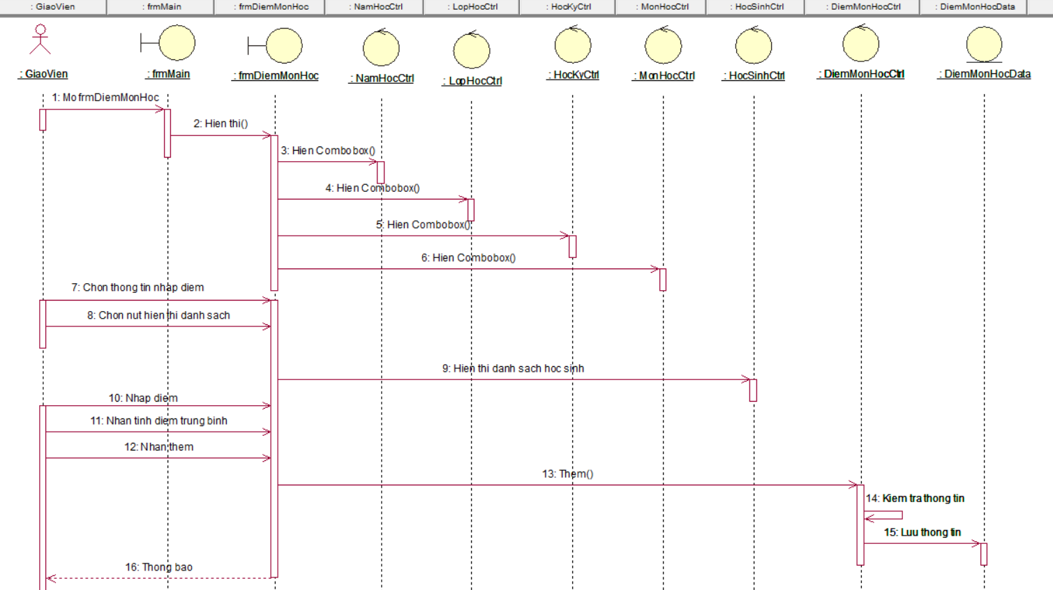

Hình 59: Sơ đồ hoạt động chức năng thêm điểm

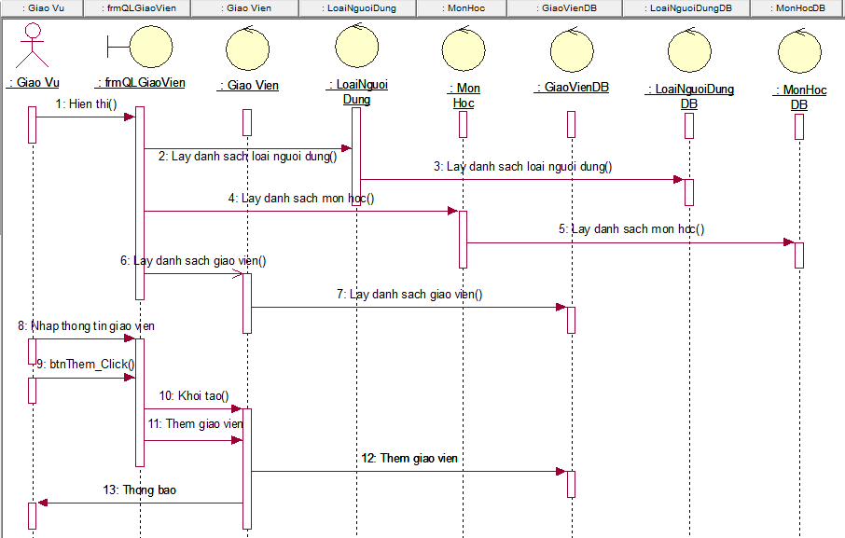

Hình 60: Sơ đồ hoạt động chức năng thêm giáo viên

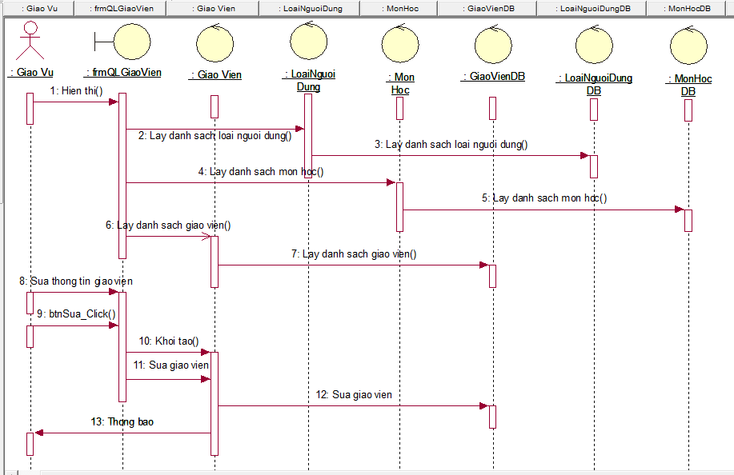

Hình 61: Sơ đồ hoạt động chức năng sửa giáo viên

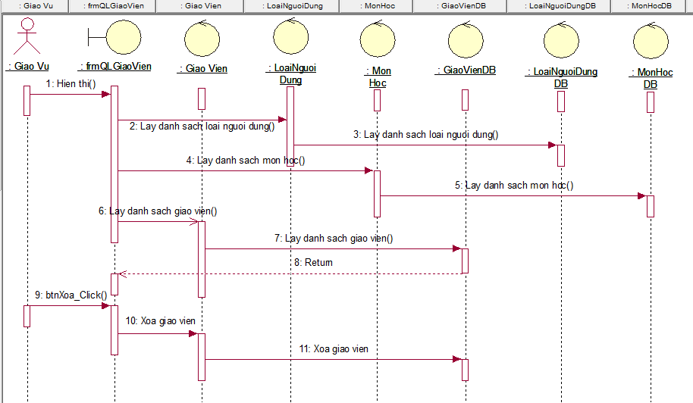

Hình 62: Sơ đồ hoạt động chức năng xóa giáo viên

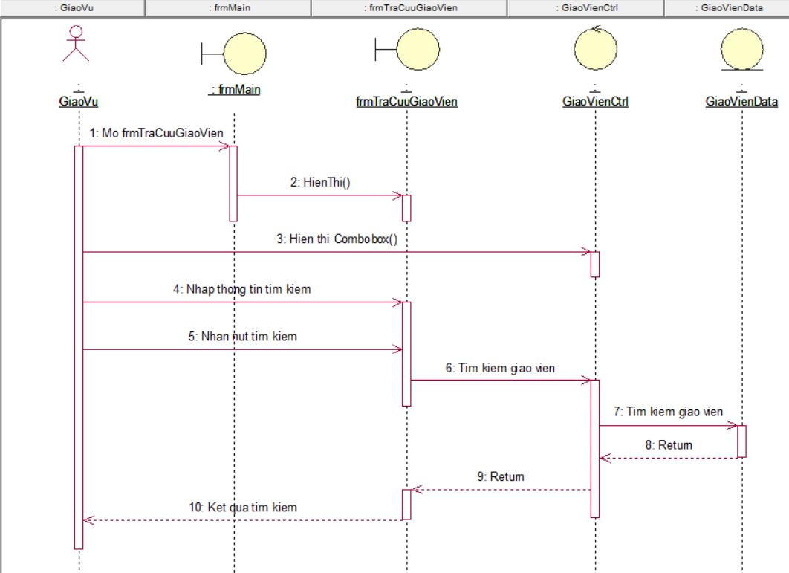

Hình 63: Sơ đồ hoạt động chức năng tra cứu giáo viên

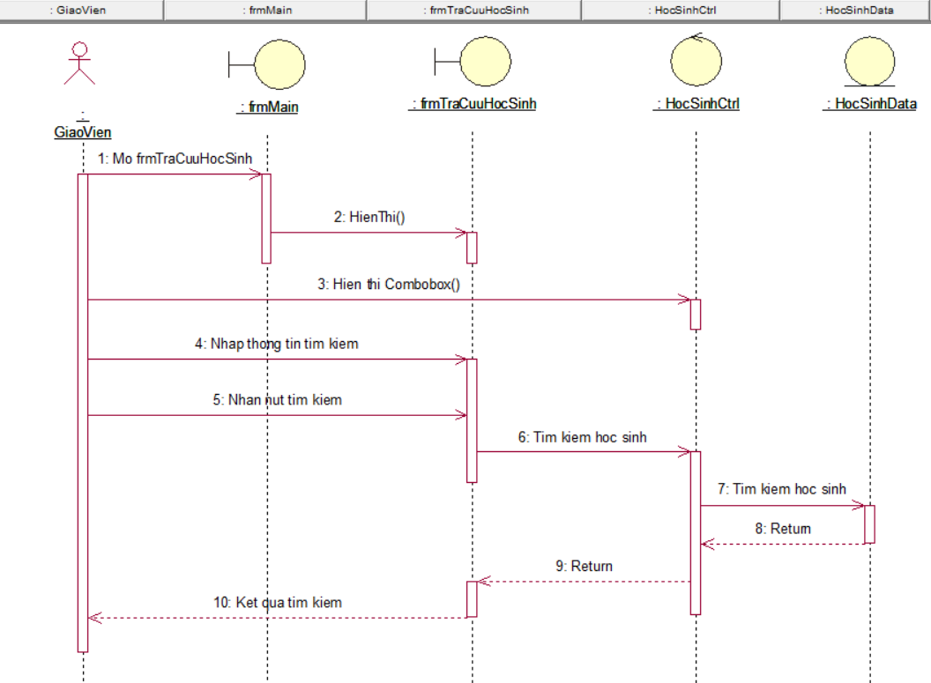

Hình 64: Sơ đồ hoạt động chức năng tra cứu học sinh

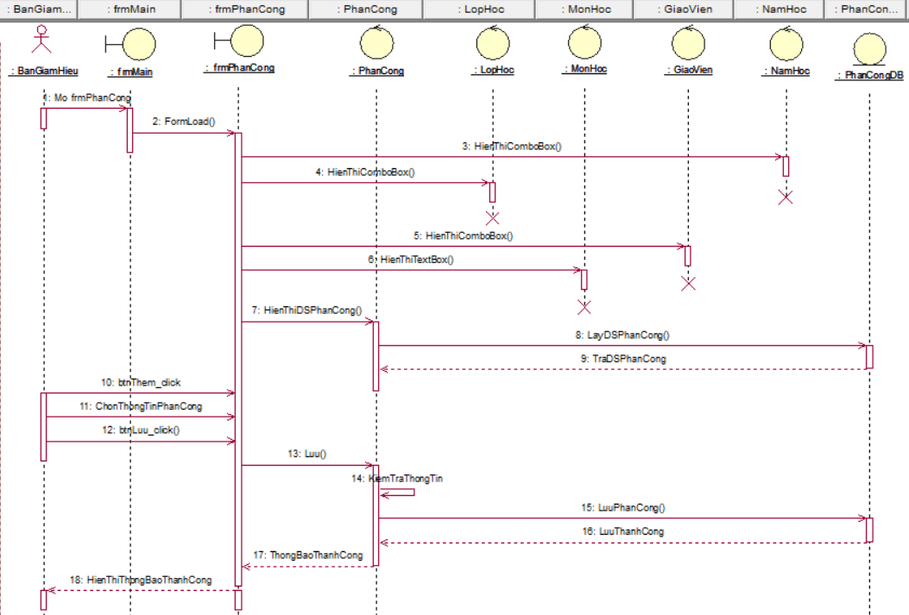

Hình : Sơ đồ hoạt động chức năng thêm phân công giảng dạy

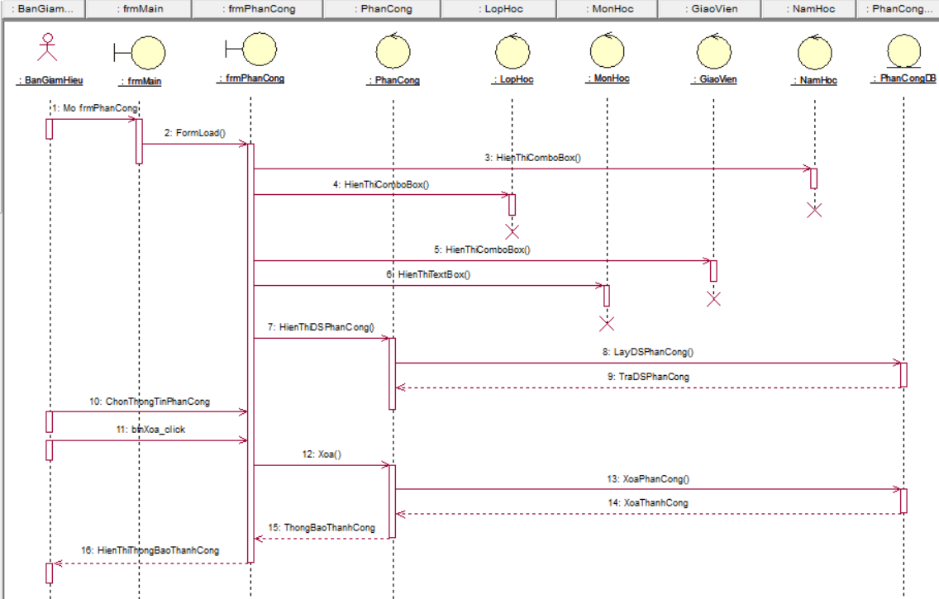

Hình : Sơ đồ hoạt động chức năng xóa phân công giảng dạy

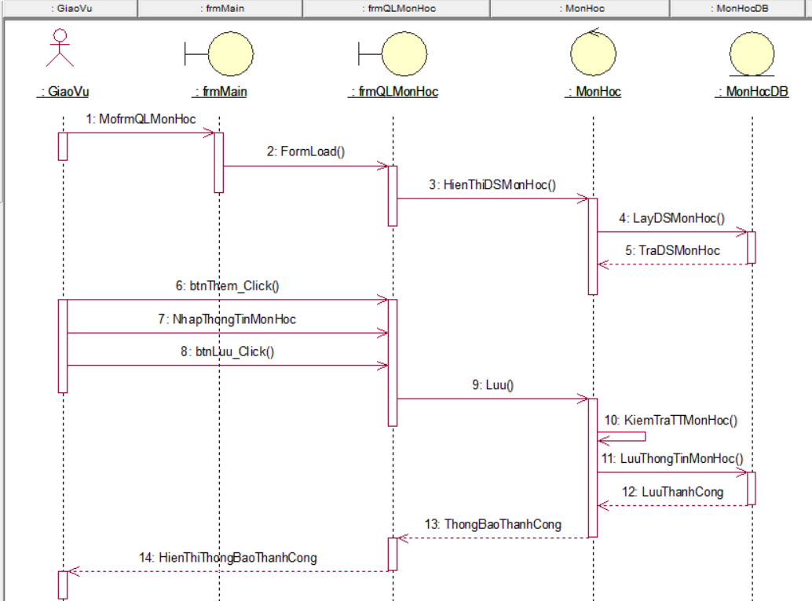

Hình : Sơ đồ hoạt động chức năng thêm môn học

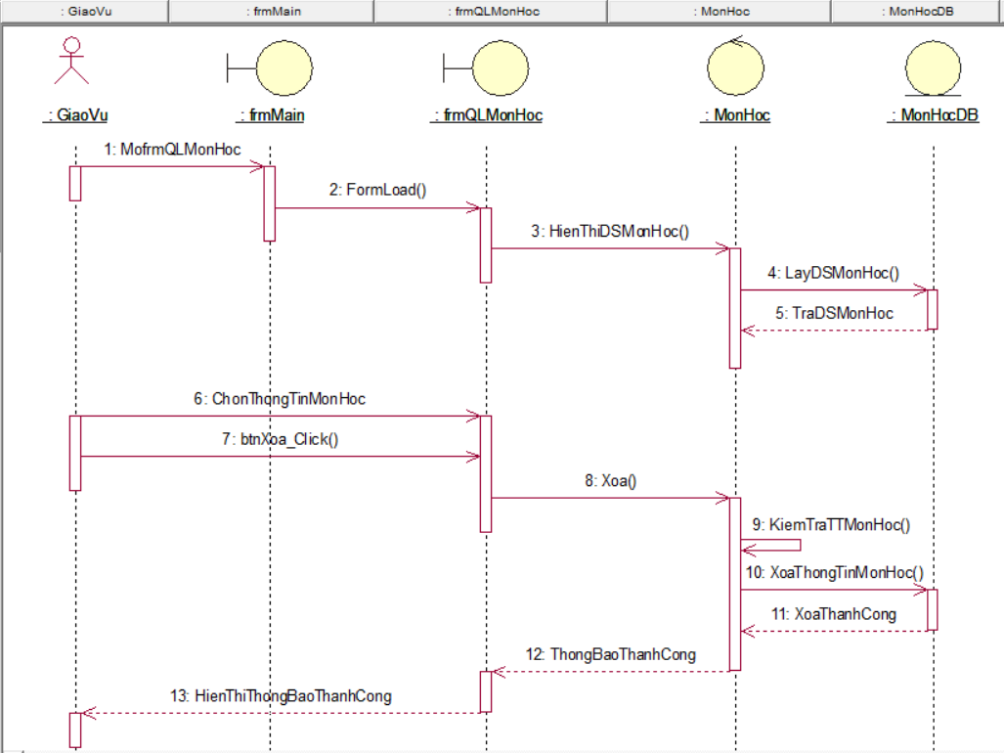

Hình : : Sơ đồ hoạt động chức năng xóa môn học

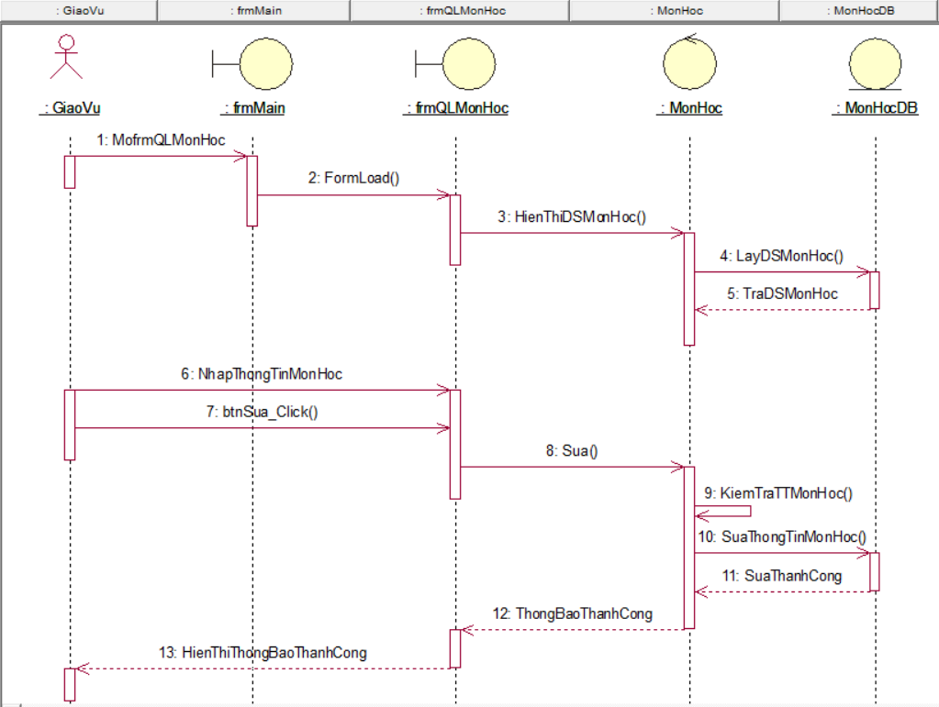

Hình : Sơ đồ hoạt động chức năng sửa môn học

## Cài đặt hệ thống

# KẾT LUẬN

Trong quá trình làm đồ án, nhóm chúng em khá thuận lợi khi đề tài được chọn bám sát với thực tế, các thành viên trong nhóm đều có thể dễ dàng hình dung mục tiêu cần đạt được; địa điểm khảo sát tương đối gần và dễ đi lại. Bên cạnh mặt thuận lợi mà đề tài đồ án mang đến, nhóm chúng em cũng gặp khá nhiều khó khăn trong việc thống nhất các vấn đề do trình độ có sự chênh lệch giữa các thành viên trong nhóm; địa điểm khảo sát là trường học nên không thể đi lại khảo sát quá nhiều lần và các thông tin của trường đều chỉ được lưu hành nội bộ vì lý do an ninh và bảo mật của nhà trường.; ngoài ra, chúng em cũng gặp trục trặc khi áp dụng các công nghệ mới trong quá trình xây dựng phần mềm. Nhưng dù vậy, chúng em đã cố gắng hết sức, áp dụng các kiến thức mình đã có để hoàn thành trọn vẹn bài đồ án của mình, tuy chưa hoàn hảo nhưng đó đã phần nào giúp chúng em có thêm kiến thức về cách mà một phần mềm được tạo ra, từ khâu khảo sát, nghiên cứu nghiệp vụ, soạn thảo sơ đồ lớp đến việc thiết kế phần mềm. Tất cả là cả một quá trình được thực hiện một cách kỳ công đòi hỏi sự cộng tác và nỗ lực làm việc của một tập thể.